**1.2 การวัดผลเชิงปริมาณและคุณภาพ**

**การวัดผลเชิงปริมาณ** มีโครงการพัฒนาองถิ่น ปีงบประมาณ พ.ศ.2561 – 2565 (เฉพาะปี 2563)

|  |  |  |  |  |  |
| --- | --- | --- | --- | --- | --- |
| **ยุทธศาสตร์** | **โครงการตามแผนพัฒนา** | | **จำนวนโครงการตามแผนดำเนินงาน ประจำปีงบประมาณ 2563** | **ดำเนินการจริง** | |
| **จำนวนโครงการ** | **จำนวนเงิน** | **จำนวนโครงการ** | **จำนวนเงิน** |
| ยุทธศาสตร์ที่ 1 ยุทธศาสตร์พัฒนาโครงสร้างพื้นฐานการจราจรและผังเมืองรวม | 119 | 125,811,610 | 34 | 31 | 7,141,720.28 |
| ยุทธศาสตร์ที่ 2 ยุทธศาสตร์การพัฒนาคนและสังคม | 97 | 33,908,000 | 39 | 23 | 27,587,244.58 |
| ยุทธศาสตร์ที่ 3 ยุทธศาสตร์การพัฒนาเศรษฐกิจและแก้ไขปัญหาความยากจน | 6 | 170,000 | 3 | 2 | 0 |
| ยุทธศาสตร์ที่ 4 ยุทธศาสตร์การพัฒนาด้านการบริหารและการจัดการองค์กร | 23 | 6,610,000 | 16 | 8 | 3,011,886 |
| ยุทธศาสตร์ที่ 5 ยุทธศาสตร์ด้านสิ่งแวดล้อมและพัฒนาระบบป้องกันแก้ไขปัญหาน้ำท่วม | 12 | 307,322,000 | 6 | 6 | 1,936,369.20 |
| ยุทธศาสตร์ที่ 6 ยุทธศาสตร์ด้านการเงินการคลัง | 5 | 393,000 | 5 | 3 | 387,198 |
| **รวม** | **262** | **474,214,610** | **103** | **73** | **40,064,418.06** |

**อภิปรายผลดังนี้** การนำแผนพัฒนาท้องถิ่น (2561 – 2565) ไปดำเนินการจริง โครงการที่ได้บรรจุไว้ในแผนพัฒนาท้องถิ่น (2561 – 2565) เฉพาะปี 2563 รวมทั้งสิ้น **262** โครงการ งบประมาณ 474**,214,610**.-บาท ได้นำไปจัดทำ  
แผนดำเนินงานประจำปี 2563 จำนวน **103** โครงการ และจำนวนโครงการที่ได้ดำเนินการจริงตามแผนดำเนินงาน   
ประจำปี 2563 จำนวน **73** โครงการ งบประมาณ **40,064,418.06.-บาท**

**1.2.2 การวัดผลเชิงคุณภาพ**

**คณะกรรมการติดตามและประเมินผลแผนพัฒนาเทศบาลได้ลงพื้นที่ติดตามและประเมินผลโครงการที่สำคัญ ภายใต้ยุทธศาสตร์การพัฒนาเทศบาลตำบลชะมาย สำหรับโครงการตามแผนดำเนินงานประจำปี 2562 โดยมีการซักถาม สัมภาษณ์ ชมโครงการจากเจ้าของโครงการและผู้เกี่ยวข้อง โดยสรุปผลโครงการและข้อเสนอแนะโครงการ ดังนี้**

**1. ชื่อโครงการ**....โครงการก่อสร้างถนนคอนกรีตสายนายอำเภอ ซอย 1 หมู่ที่ 8

**งบประมาณอนุมัติ**...58,000.-บาท.....**เบิกจ่ายตามโครงการ**...57,000.-บาท

**หน่วยงานรับผิดชอบ**...กองช่าง...

**สรุปรายละเอียดแลการดำเนินโครงการ**

**วัตถุประสงค์โครงการ**

เพื่อให้ประชาชนมีถนนในการคมนาคมที่ได้มาตรฐานและได้รับความสะดวกในการสัญจรไป-มา

**เป้าหมายโครงการ**

ปรับปรุงโดยทำการเกลี่ยปรับแต่งพื้นทางเดิม และก่อสร้างเป็นผิวจรจรแบบคอนกรีตเสริมเหล็กกว้างเฉลี่ย 2.60 เมตร ระยะทาง 42.50 เมตร หนา 0.15 เมตร หรือพื้นที่รวมไม่น้อยกว่า 110.50 ตารางเมตร ไม่มีไหล่ทาง

**ผลการดำเนินโครงการ**

ดำเนินการก่อสร้างถนนคอนกรีตสายนายอำเภอ ซอย 1 หมู่ที่ 8 โดยทำการเกลี่ยปรับแต่งพื้นทางเดิม และก่อสร้างเป็นผิวจรจรแบบคอนกรีตเสริมเหล็กกว้างเฉลี่ย 2.60 เมตร ระยะทาง 42.50 เมตร หนา 0.15 เมตร หรือพื้นที่รวมไม่น้อยกว่า 110.50 ตารางเมตร ประชาชนได้รับความสะดวกสบายในการสัญจรไป-มา

**ปัญหา/อุปสรรคในการดำเนินโครงการ**

- ถนนคอนกรีตสายนายอำเภอ ซอย 1 หมู่ที่ 8 ไม่มีไหล่ทางเพราะพื้นทีจำกัด

**แนวทางแก้ไขและข้อเสนอแนะ**

- ไม่มี –

**2. ชื่อโครงการ**....โครงการก่อสร้างถนนคอนกรีตสายนายอำเภอ ซอย 2 หมู่ที่ 8

**งบประมาณอนุมัติ**...99,000.-บาท.....**เบิกจ่ายตามโครงการ**...98,000.-บาท

**หน่วยงานรับผิดชอบ**...กองช่าง...

**สรุปรายละเอียดแลการดำเนินโครงการ**

**วัตถุประสงค์โครงการ**

เพื่อให้ประชาชนมีถนนในการคมนาคมที่ได้มาตรฐานและได้รับความสะดวกในการสัญจรไป-มา

**เป้าหมายโครงการ**

ปรับปรุงโดยทำการเกลี่ยปรับแต่งพื้นทางเดิม และก่อสร้างเป็นผิวจรจรแบบคอนกรีตเสริมเหล็กกว้างเฉลี่ย 3.00 เมตร ระยะทาง 61.00 เมตร หนา 0.15 เมตร หรือพื้นที่รวมไม่น้อยกว่า 183.00 ตารางเมตร พร้อมลงหินคลุกไหล่ทาง  
กว้างเฉลี่ยข้างละ 0.25 เมตร

**ผลการดำเนินโครงการ**

ดำเนินการก่อสร้างถนนคอนกรีตสายนายอำเภอ ซอย 2 หมู่ที่ 8 โดยทำการเกลี่ยปรับแต่งพื้นทางเดิม และก่อสร้างเป็นผิวจรจรแบบคอนกรีตเสริมเหล็กกว้างเฉลี่ย 3.00 เมตร ระยะทาง 61.00 เมตร หนา 0.15 เมตร หรือพื้นที่รวมไม่น้อยกว่า   
183.00 ตารางเมตร พร้อมลงหินคลุกไหล่ทางกว้างเฉลี่ยข้างละ 0.25 เมตร ประชาชนได้รับความสะดวกสบายในการสัญจรไป-มา

**ปัญหา/อุปสรรคในการดำเนินโครงการ**

- ไม่มีคูระบายน้ำทำให้น้ำไหลเข้าบ้านที่อยู่อาศัยในช่วงฤดูฝน

**แนวทางแก้ไขและข้อเสนอแนะ**

- ทำคูระบายน้ำแบบรางวีทั้ง 2 ข้างถนน

**3. ชื่อโครงการ**....โครงการปรับปรุงและพัฒนาแหล่งกักเก็บน้ำลำเหมืองสาธารณะประโยชน์หลังเขาตาเล่ง หมู่ที่ 8

**งบประมาณอนุมัติ**...158,000.-บาท.....**เบิกจ่ายตามโครงการ**...142,000.-บาท

**หน่วยงานรับผิดชอบ**...กองช่าง...

**สรุปรายละเอียดแลการดำเนินโครงการ**

**วัตถุประสงค์โครงการ**

- ระบายน้ำได้สะดวก

- ลดปัญหาน้ำท่วม

**เป้าหมายโครงการ**

ปรับปรุงและพัฒนาแหล่งกักเก็บน้ำลำเหมืองสาธารณะประโยชน์หลังเขาตาเล่ง หมู่ที่ 8

**ผลการดำเนินโครงการ**

ดำเนินการปรับปรุงและพัฒนาแหล่งกักเก็บน้ำลำเหมืองสาธารณะประโยชน์หลังเขาตาเล่ง หมู่ที่ 8 เพื่อให้ระบายน้ำได้สะดวกและลดปัญหาน้ำท่วม

**ปัญหา/อุปสรรคในการดำเนินโครงการ**

- น้ำกัดเซาะตลิ่งในช่วงน้ำหลาก

- น้ำขังในช่วงหน้าแล้งทำให้เป็นเพาะพันธุ์ยุง

**แนวทางแก้ไขและข้อเสนอแนะ**

- ควรทำพนังกั้นน้ำฝั่งบ้านเรือนของประชาชนเพื่อป้องกันน้ำกัดเซาะตลิ่งในช่วงน้ำหลาก

- น้ำขังในช่วงหน้าแล้งทำให้เป็นเพาะพันธุ์ยุงควรมีมาตรการกำจัดยุง

**4. ชื่อโครงการ**....โครงการก่อสร้างระบบระบายน้ำสายครัวแก้ว หมู่ที่ 1

**งบประมาณอนุมัติ**...111,000.-บาท.....**เบิกจ่ายตามโครงการ**...111,000.-บาท

**หน่วยงานรับผิดชอบ**...กองช่าง...

**สรุปรายละเอียดแลการดำเนินโครงการ**

**วัตถุประสงค์โครงการ**

เพื่อให้ประชาชนมีระบบระบายน้ำที่ได้มาตรฐาน

**เป้าหมายโครงการ**

ก่อสร้างรางระบายน้ำ คสล. รูปตัววี พร้อมวางท่อระบายน้ำ คสล. ขนาด 40*100 เซนติเมตร ความยาว 100 เมตร

**ผลการดำเนินโครงการ**

ดำเนินการก่อสร้างรางระบายน้ำ คสล. รูปตัววี พร้อมวางท่อระบายน้ำ คสล. ขนาด 40*100 เซนติเมตร   
ความยาว 100 เมตร เพื่อให้ประชาชนมีระบบระบายน้ำที่ได้มาตรฐาน

**ปัญหา/อุปสรรคในการดำเนินโครงการ**

- ไม่มีฝาท่อระบายน้ำ 2 จุด

**แนวทางแก้ไขและข้อเสนอแนะ**

- จัดทำฝาท่อระบายน้ำ

**5. ชื่อ**.......การดำเนินงานศูนย์พัฒนาเด็กเล็กบ้านหนองหว้า.........................

**งบประมาณอนุมัติ**...............................-.........................**เบิกจ่ายตามโครงการ**.......................-.............................

**หน่วยงานรับผิดชอบ**..................สำนักปลัดเทศบาลตำบลชะมาย............................

**สรุปรายละเอียดแลการดำเนินโครงการ**

**ผลการดำเนินโครงการ**

ศูนย์พัฒนาเด็กเล็กบ้านหนองหว้าได้รับการพัฒนาและบูรณาการทางด้านการศึกษา,นักเรียนได้รับการเรียนรู้และมีการพัฒนาในทุกทุกด้าน,เรื่องอาหารการกินนักเรียนสารอาหารเสริมนมเพื่อบำรุงสุขภาพ,นักเรียนได้รับประทานอาหารที่มีประโยชน์ครบทั้ง 5 หมู่ ตามหลักโภชนาการ

**ปัญหา/อุปสรรคในการดำเนินโครงการ**

-เครื่องปรับอากาศเสีย

-ห้องน้ำชำรุดและมีไม่เพียงพอ

-ตัวอาคารและบริเวณศูนย์เป็นที่ต่ำ เมื่อฝนตกน้ำจะไหลลงมาบริเวณศูนย์พัฒนาเด็กเล็กบางครั้งไหลเข้าสู่ตัวอาคาร

-เครื่องเล่นมีจำนวนไม่เพียงพอกับจำนวนเด็ก

-อาคารเรียนไม่มีความมั่นคง

-ภูมิทัศน์ไม่สวยงาม

**แนวทางแก้ไขและข้อเสนอแนะ**

-ทำการซ่อมเครื่องปรับอากาศ

-ซ่อมแซมห้องน้ำที่ชำรุดและก่อสร้างห้องน้ำให้เพียงพอ

-ปรับปรุงภูมิทัศน์รอบตัวอาคารศูนย์พัฒนาเด็กเล็ก

-จัดซื้อเครื่องเล่นสนามให้เพียงพอ

-ก่อสร้างทางเท้ารอบตัวอาคารเพื่อป้องกันผนังผุกร่อน

-ปรับปรุงบริเวณหน้าศูนย์พัฒนาเด็กเล็กเพื่อใช้เป็นสนามเด็กเล่น

**การติดตามประเมินผลโครงการก่อสร้างถนนคอนกรีตสายนายอำเภอ ซอย 1 หมู่ที่ 8**

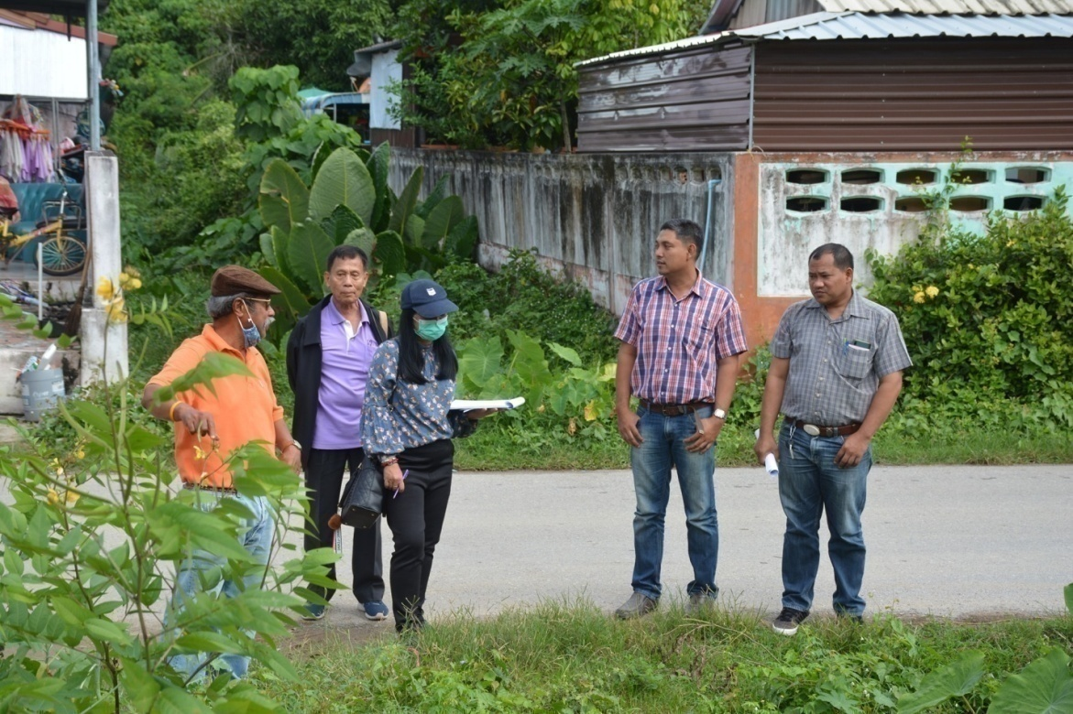

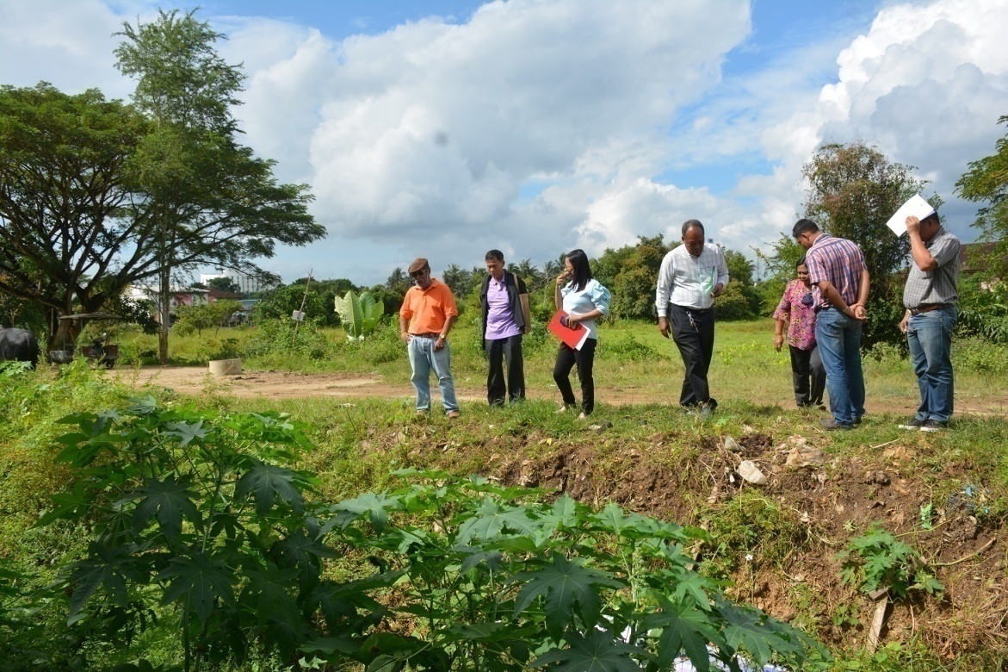

**การติดตามประเมินโครงการก่อสร้างถนนคอนกรีตสายนายอำเภอ ซอย 2 หมู่ที่ 8**

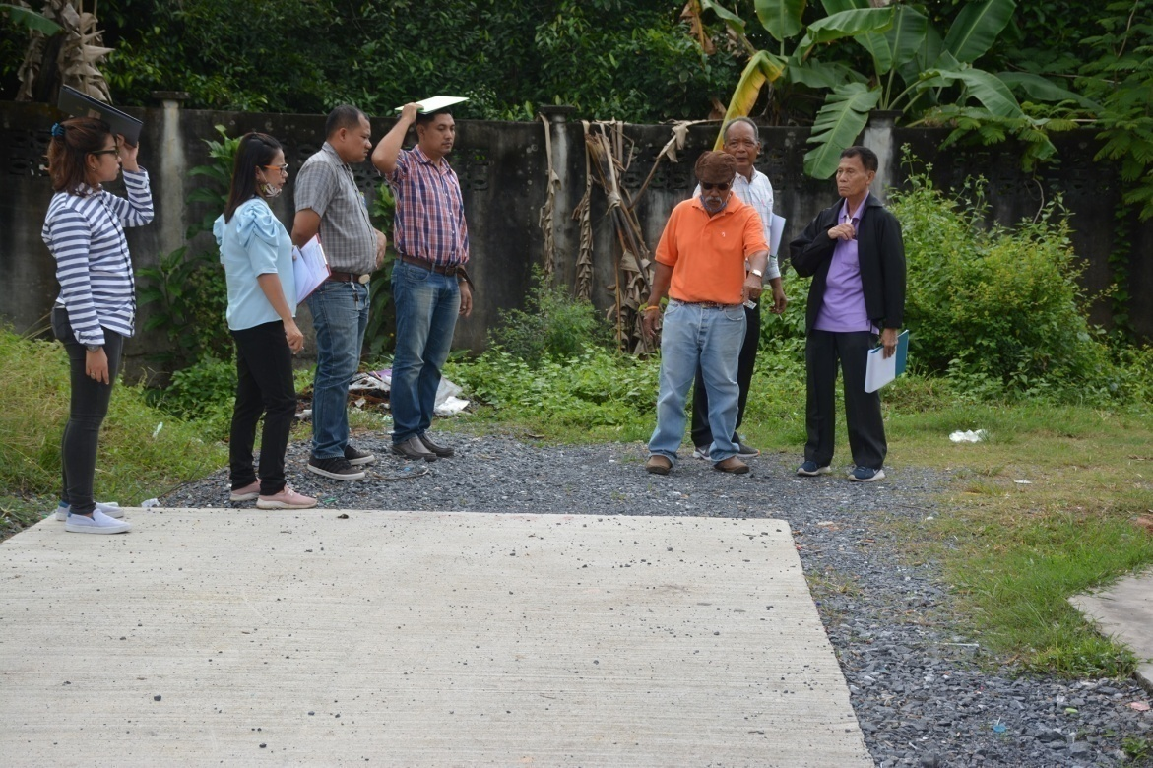

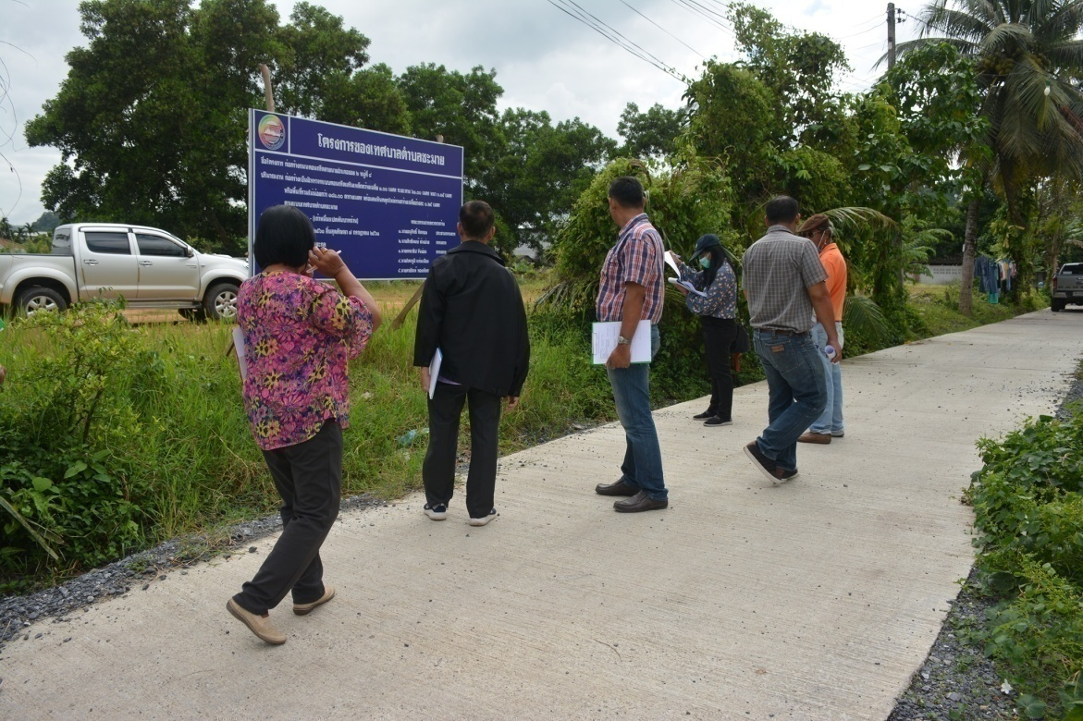

**การติดตามประเมินโครงการปรับปรุงและพัฒนาแหล่งกักเก็บน้ำลำเหมืองสาธารณะประโยชน์หลังเขาตาเล่ง หมู่ที่ 8**

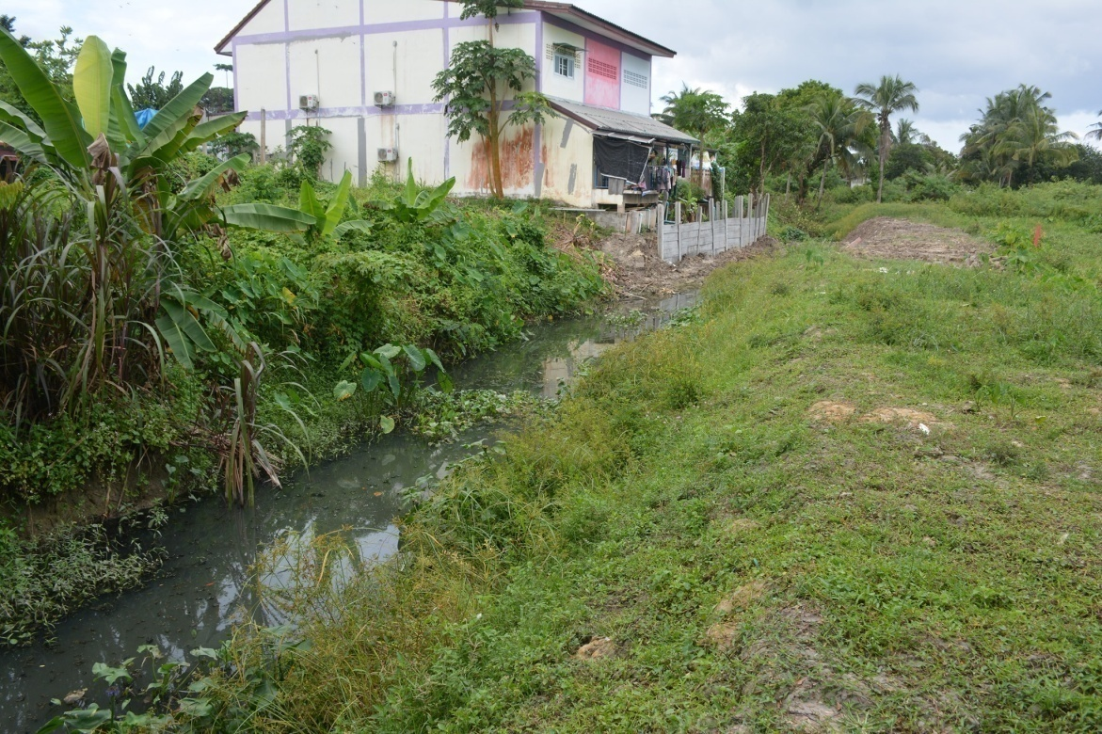

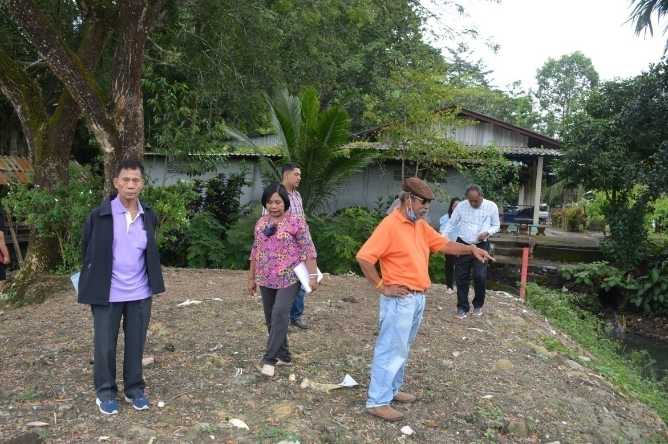

**การประเมินโครงการก่อสร้างระบบระบายน้ำสายครัวแก้ว หมู่ที่ 1**

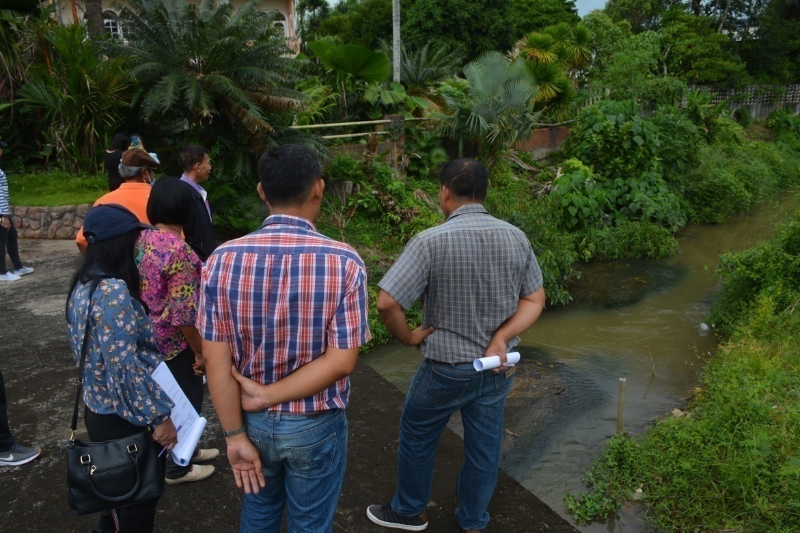

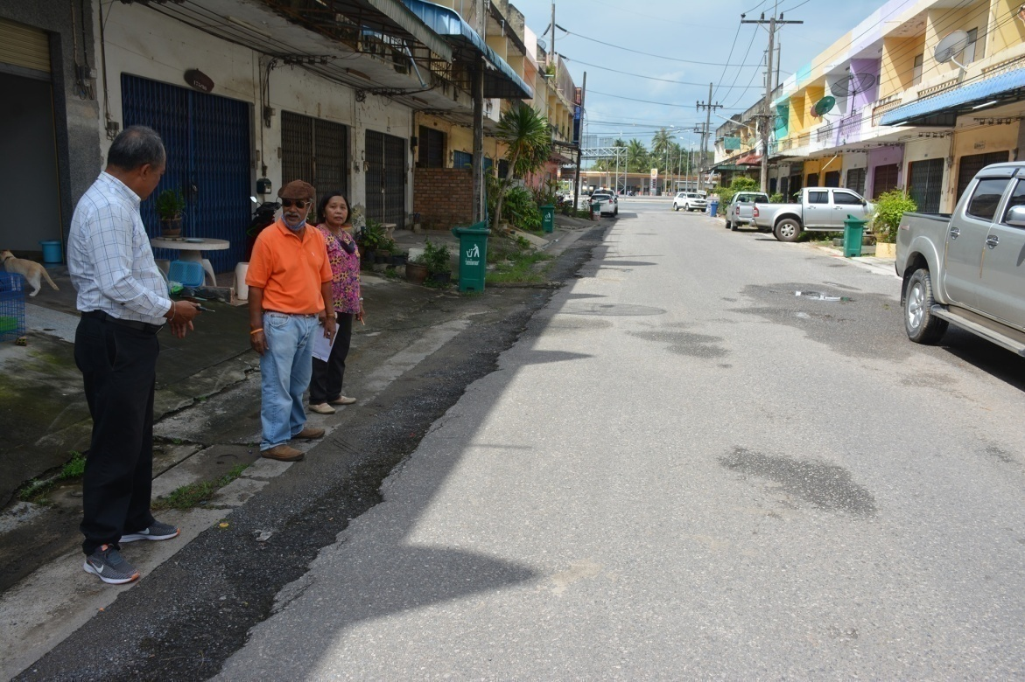

**การประเมินการดำเนินงานของศูนย์พัฒนาเด็กเล็กบ้านหนองหว้า**

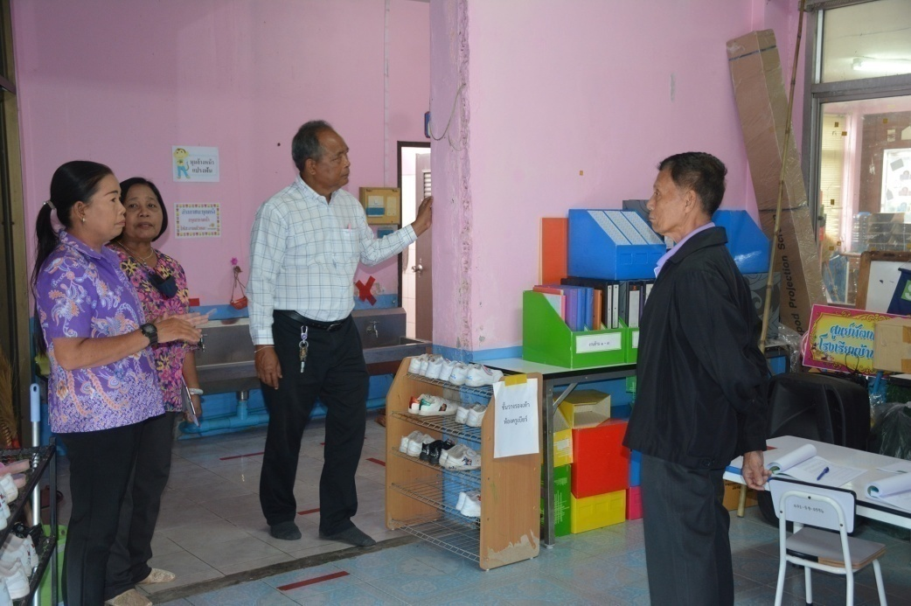

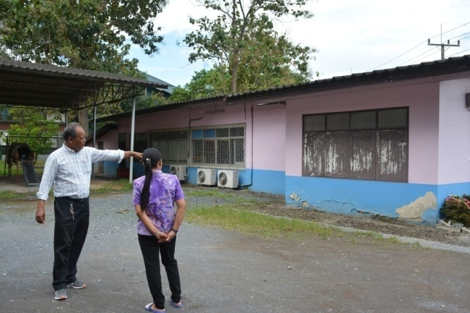 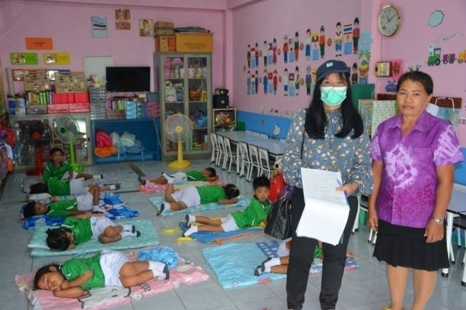

**2. ข้อเสนอแนะในการจัดทำแผนพัฒนาท้องถิ่นในอนาคต**

**2.1 ผลกระทบนำไปสู่อนาคต**

1. การบริหารจัดการโครงการด้านโครงสร้างพื้นฐาน ในปีงบประมาณ พ..ศ.2563 มีโครงการทั้งหมด ...โครงการ ดำเนินการได้จำนวน ....โครงการ คิดเป็นร้อยละ ......ทำให้โครงการไม่เป็นไปตามเป้าหมาย ส่งผลกระทบต่อการพัฒนาด้านโครงสร้างพื้นฐานของประชาชน

2. ผู้บริหารต้องเร่งรัดการดำเนินงานให้เป็นไปตามแผนเนื่องจากจะส่งผลกระทบต่อตัวชี้วัด(การประเมินประสิทธิภาพและประสิทธิผลชององค์กรปกครองส่วนท้องถิ่น LPA) ของเทศบาลตำบลชะมายได้น้อยลง

3. ให้มีการตรวจสอบ กำกับ ติดตามผลการดำเนินงานให้เป็นไปตามแผนดำเนินงาน (ปฏิทินการทำงาน) ให้ชัดเจน และต้องมีการประเมินผลความพึงพอใจของประชาชนในงานบริการต่างๆอย่างต่อเนื่อง เช่นการบริการการชำระภาษี การบริการของสถานีขนส่งผู้โดยสารอำเภอทุ่งสง ฯลฯ เพื่อนำไปปรับแก้ไขและพัฒนางาน

**2.2 ข้อสังเกต**

1. ข้อสังเกตในเรื่องระยะเวลาในการดำเนินงานที่ล่าช้าให้เจ้าหน้าที่ผู้รับผิดชอบโครงการและผู้เกี่ยวข้อง มีความตระหนักรับผิดชอบในภาระงานที่ได้รับมอบหมายให้เป็นไปตามเป้าหมายระยะเวลา

2. การปฏิบัติงานของเจ้าหน้าที่ควรมีความรับผิดชอบแทนกันได้ เรียนรู้ร่วมกันในงาน  
อย่ารู้เพียงคนใดคนหนึ่ง

3. ควรให้เจ้าหน้าที่แต่ละกองทำงานและประสานงานแบบบูรณนาการ(ทำงานเป็นทีม)   
เพื่อพัฒนาองค์กร

**2.3 ข้อเสนอแนะ**

1. การทำงานต้องเน้นการทำงานเป็นทีม การทำงานเชิงรุกและบูรณาการกับหน่วยงาน  
ที่เกี่ยวข้องทั้งในระดับพื้นที่ชุมชน ระดับอำเภอ และระดับจังหวัด

2. การมอบหมายภาระงาน ผู้รับผิดชอบงานต้องเป็นบุคคลที่มีความรู้ ความสามารถเกี่ยวกับงานนั้น หรือควรมีการพัฒนางาน พัฒนาบุคลากรให้มีความรู้ ทักษะในงานนั้นๆอย่างต่อเนื่อง และส่งเสริมการพัฒนาบุคลากรให้มีความรู้หลากหลายเพื่อพัฒนาคนนำมาพัฒนาองค์กรให้การทำงานเกิดประสิทธิภาพและประสิทธิผลยิ่งขึ้น

3. ทุกกอง ควรมีการสร้างความรู้ความเข้าใจเกี่ยวกับโครงการ/งานในองค์กร หรือให้ทุกคนรับรู้งานร่วมกัน โดยทำให้เป็นวัฒนธรรมองค์กร เพื่อส่งเสริมการมีส่วนร่วมการทำงานได้อย่างมีประสิทธิภาพ   
เกิดประสิทธิผล สามารถสร้างความร่วมมือในการทำงานภายในองค์กรให้ดียิ่งขึ้นได้

4. ต้องนำข้อมูลจากส่วนต่างๆ เช่น จากคณะกรรมการประเมินผลแผนพัฒนาเทศบาลตำบลชะมาย หรือจากคณะกรรมการอื่นๆที่มาประเมินเทศบาล ที่ได้แนะนำบุคลากร ควรนำสิ่งที่แนะนำมาปรับปรุงแก้ไขงานพัฒนาอย่างต่อเนื่อง

5. ให้ทุกกองวางแผนงาน/โครงการของแต่ละกองโดยเสนอให้ผู้บริหารทราบล่วงหน้าเป็นประจำทุกเดือน

**2.4 ผลจากการพัฒนา**

1. **ผลการดำเนินงานเชิงปริมาณ** จากสรุปรายงานการติดตามและประเมินผลแผนพัฒนาเทศบาล

ตำบลชะมายประจำปี 2563 พบว่าโครงการตามแผนดำเนินงานประจำปีงบประมาณ 2563 มีทั้งสิ้น 103 โครงการ จำนวนโครงการที่ดำเนินการแล้วเสร็จ มีทั้งสิ้น 58 โครงการ คิดเป็นร้อยละ 56.31 จำนวนโครงการดำเนินการแล้วแต่ยังไม่เสร็จ (อยู่ระหว่างดำเนินการ) มีทั้งสิ้น 15 โครงการ คิดเป็นร้อยละ 14.56 และจำนวนโครงการที่ไม่ได้ดำเนินการ 30 โครงการ คิดเป็นร้อยละ 19.13 รายละเอียดแยกตามยุทธศาสตร์การพัฒนา ดังนี้

ยุทธศาสตร์ที่ 1 ยุทธศาสตร์พัฒนาโครงสร้างพื้นฐานและผังเมืองรวมมีโครงการตามแผนดำเนินงาน 34โครงการดำเนินงานแล้วเสร็จ 16 โครงการ โครงการที่ดำเนินการแล้วแต่ยังไม่เสร็จ จำนวน 15 และไม่ได้ดำเนินการ 3 โครงการ

ยุทธศาสตร์ที่ 2 ยุทธศาสตร์การพัฒนาคนและสังคมมีโครงการตามแผนดำเนินงานจำนวน 39 โครงการ ดำเนินงานแล้วเสร็จ 23 โครงการ และไม่ได้ดำเนินการ 16 โครงการ

ยุทธศาสตร์ที่ 3 ยุทธศาสตร์การพัฒนาเศรษฐกิจและแก้ไขปัญหาความยากจนมีโครงการตามแผนดำเนินงาน จำนวน 3 โครงการ ดำเนินงานแล้วเสร็จ 2 โครงการ และไม่ได้ดำเนินการ 1 โครงการ

ยุทธศาสตร์ที่ 4 ยุทธศาสตร์การพัฒนา ด้านการบริหาร และการจัดการองค์กรมีโครงการตามแผนดำเนินงาน จำนวน 16 โครงการ ดำเนินงานแล้วเสร็จ จำนวน 8 โครงการ และไม่ได้ดำเนินการ จำนวน 8 โครงการ

ยุทธศาสตร์ที่ 5 ยุทธศาสตร์ด้านสิ่งแวดล้อมและพัฒนาระบบป้องกันและแก้ไขปัญหาน้ำท่วมมีโครงการตามแผนดำเนินงาน จำนวน 6 โครงการ และดำเนินการแล้วเสร็จทั้ง 6 โครงการ

ยุทธศาสตร์ที่ 6 ยุทธศาสตร์ด้านการเงินและการคลังท่วมมีโครงการตามแผนดำเนินงาน 5 โครงการ ดำเนินงานแล้วเสร็จ จำนวน 3 โครงการ และไม่ได้ดำเนินงานจำนวน 2 โครงการ

**สรุปได้ว่า จำนวนโครงการที่ได้ดำเนินการตามแผนดำเนินงาน ประจำปี 2563 ประกอบด้วยโครงการที่ดำเนินการแล้วเสร็จจำนวน 58 โครงการ และโครงการที่ดำเนินการแล้วแต่ยังไม่เสร็จ จำนวน 15 โครงการ รวมโครงการที่ดำเนินการตามแผนดำเนินงานประจำปีงบประมาณ 2563 จำนวน 73 โครงการ คิดเป็นร้อยละ 70.87**

**3. ผลจากการพัฒนาเชิงคุณภาพ**

**3.1 การประเมินผลการพัฒนาสอดคล้องกับยุทธศาสตร์ และวิสัยทัศน์ของเทศบาลตำบล  
ชะมาย**

ตามที่เทศบาลตำบลชะมายได้กำหนดยุทธศาสตร์การพัฒนาองค์กรปกครองส่วนท้องถิ่นเป็นแผนยุทธศาสตร์ที่กำหนดระยะเวลา 5 ปี พ.ศ. 2561- 2565 ซึ่งเป็นแผนพัฒนาเศรษฐกิจและสังคมขององค์กรปกครองส่วนท้องถิ่นที่กำหนดยุทธศาสตร์และแนวทางการพัฒนาขององค์กรปกครองส่วนท้องถิ่นซึ่งแสดงถึงวิสัยทัศน์พันธกิจและจุดมุ่งหมายเพื่อการพัฒนาในอนาคตโดยเชื่อมโยงสอดคล้องกับแผนพัฒนาเศรษฐกิจและสังคมแห่งชาติแผนการบริหารราชการแผ่นดินยุทธศาสตร์การพัฒนาจังหวัดนครศรีธรรมราช อำเภอทุ่งสง และแผนชุมชนมีการนำนโยบายของคณะผู้บริหารสู่การปฏิบัติอย่างเป็นรูปธรรม **ภายใต้แนวคิด “ประชาร่วมทำ ผู้นำร่วมคิด พันธกิจคืองานพัฒนา”**และ**“ชะมายมั่นคง อนาคตยั่งยืน ภายใต้วิสัยทัศน์ของเทศบาลตำบลชะมาย คือ “มุ่งพัฒนาสู่ ชุมชนเข้มแข็ง แหล่งการศึกษา เศรษฐกิจพัฒนา ปลอดยาเสพติด คุณธรรมนำชีวิต สู่สังคมพัฒนายั่งยืน”**

จากการพัฒนาตามยุทธศาสตร์การพัฒนา ตามแผนพัฒนาท้องถิ่น (พ.ศ.2561-2565) เทศบาลตำบลชะมาย ได้ตั้งอยู่บนพื้นฐานเพื่อประโยชน์สุขของประชาชนชาวเทศบาลตำบลชะมาย โดยวิธีการบริหารกิจการบ้านเมืองและสังคมที่ดี ตามหลักธรรมาภิบาล มุ่งทำองค์กรสู่ความเป็นเลิศให้ได้รับการยอมรับจากสังคมภายนอก และคำนึงถึงการมีส่วนร่วมของประชาชนตามแนวทางประชารัฐ จากทุกภาคส่วนทั้งภาครัฐ เอกชน ประชาชน สถานศึกษา ทุกกระบวนการทำงานตั้งแต่ร่วมคิดในการจัดทำแผนพัฒนาเทศบาลตำบลชะมาย การจัดทำงบประมาณอย่างเป็นธรรม การจัดซื้อจัดจ้างอย่างโปร่งใส ตรวจสอบได้ ร่วมดำเนินงาน ร่วมในการติดตามและประเมินผลการปฏิบัติงาน พร้อมทั้งมีการเปิดเผยข้อมูลข่าวสารแก่ประชาชนได้รับรู้อย่างต่อเนื่องตามที่กฎหมายกำหนดทุกประการ ***ยึดหลักเศรษฐกิจพอเพียง บริหารจัดการเมืองตามหลักธรรมาภิบาล*** และส่งเสริมการมีส่วนร่วมของประชาชน เป็นฐานการดำเนินงานต่าง ๆ เพื่อการพัฒนาและแก้ไขปัญหาท้องถิ่น ร่วมสร้างตำบลชะมายให้เป็นเมืองน่าอยู่ ยั่งยืน เกิดประสิทธิภาพ ประสิทธิผล ประชาชนได้รับประโยชน์สูงสุดและมีคุณภาพชีวิตที่ดี   
พร้อมรับกับการเปลี่ยนแปลงตลอดเวลาซึ่งทุกภารกิจของเทศบาลได้รับการสนับสนุนและความร่วมมือร่วมใจจากคณะผู้บริหาร สมาชิกสภาเทศบาล พนักงานเทศบาล พนักงานจ้าง หน่วยงานราชการ ภาคเอกชน และภาคประชาชนอย่างต่อเนื่อง ส่งผลให้การปฏิบัติงานเกิดผลสัมฤทธิ์ผลสูงสุด เกิดประโยชน์สุขแก่พี่น้องประชาชนชาวเทศบาลตำบลชะมายทุกคน

เทศบาลตำบลชะมายได้ดำเนินการตามยุทธศาสตร์การพัฒนา และแผนพัฒนาท้องถิ่น  
อย่างต่อเนื่อง ส่งผลให้เกิดการพัฒนาอย่างเป็นรูปธรรม ซึ่งในปีงบประมาณ พ.ศ. 2563 ได้ดำเนินการขับเคลื่อนงานทั้งในส่วนของการให้บริการต่อประชาชนในพื้นที่มีการกระจายงบประมาณอย่างทั่วถึงและเป็นธรรม   
โดยเทศบาลตำบลชะมายดำเนินงานตาม**วิสัยทัศน์ของเทศบาลตำบลชะมาย คือ “มุ่งพัฒนาสู่ ชุมชนเข้มแข็ง แหล่งการศึกษา เศรษฐกิจพัฒนา ปลอดยาเสพติด คุณธรรมนำชีวิต สู่สังคมพัฒนายั่งยืน”**สอดคล้องกับเป้าหมายทางยุทธศาสตร์ ดังนี้

**ยุทธศาสตร์ที่ 1** ยุทธศาสตร์พัฒนาโครงสร้างพื้นฐานและผังเมืองรวมมีเป้าหมายทางยุทธศาสตร์  
คือ พัฒนาโครงสร้างพื้นฐานการจราจรและผังเมืองรวมให้ครอบคลุมเกิดความสะดวกสบายแก่ประชาชน  
ผลจากการพัฒนาด้านโครงการด้านโครงสร้างพื้นฐานต่าง ๆ ไฟฟ้า ประปา ระบบระบายน้ำ การจัดการจราจร ติดตั้งกระจกโค้งในจุดเสี่ยง คลอบคลุมทุกพื้นที่

- โครงการ/กิจกรรมต่าง ๆ เพื่อมุ่งสร้างคนในชุมชน นักเรียนสังกัดเทศบาล เยาวชนในพื้นที่ ให้มี คุณธรรม จริยธรรม ยึดปรัชญาเศรษฐกิจพอเพียง การมีส่วนร่วมของประชาชน ตลอดจนการส่งเสริมการมีวินัย พัฒนาคนและสังคมให้ห่างไกลยาเสพติดทุกหมู่บ้าน/ชุมชน รวมทั้งการรณรงค์ให้ความรู้เกี่ยวกับยาเสพติดและการป้องกัน และพัฒนาหมู่บ้าน/ชุมชน ให้เข้มแข็งเอาชนะยาเสพติดอย่างยั่งยืน สนับสนุนด้านการศึกษา และโภชนาการที่ดีแก่นักเรียนในโรงเรียนเขตเทศบาลตำบลชะมายเช่น โครงการอาหารกลางวัน อาหารเสริมนม สนับสนุนค่าใช้จ่ายในการจัดการศึกษาสำหรับศูนย์พัฒนาเด็กเล็ก โครงการก่อสร้างอาคารศูนย์พัฒนาเด็กเล็ก   
ณ วัดวังหีบ โครงการปรับปรุงและก่อสร้างสนามเด็กเล่น จัดซื้ออุปกรณ์สำหรับห้องเรียนเพื่อพัฒนาคุณภาพการศึกษาของเด็กเล็ก โครงการเทศบาลพบประชาชนเพื่อการพัฒนาและบริการ โครงการรณรงค์ป้องกันยาเสพติดในชุมชน โครงการแข่งขันกีฬานักเรียนเยาวชนและประชาชน โครงการกิจกรรมทางศาสนาและวัฒนธรรมต่าง ๆ เช่น วันปีใหม่ สงกรานต์ ลอยกระทง แห่เทียนพรรษา งานชักพระ แห่ผ้าขึ้นธาตุ วันเด็กแห่งชาติ ประเพณีทิ้งกระจาด

- ให้ความสำคัญกับผู้พิการ และผู้ป่วยโรคเอดส์ และผู้สูงอายุ โดยมอบเบี้ยยังชีพแก่กลุ่มเหล่านี้ทุกเดือน

- การให้ความสำคัญกับคุณภาพชีวิตผู้สูงอายุ เนื่องจากเทศบาลตำบลชะมาย กำลังก้าวสู่สังคมผู้สูงอายุ ปัจจุบันมีผู้สูงอายุในพื้นที่ จึงเปลี่ยนจากปัญหาการเข้าสู่สังคมผู้สูงอายุให้เป็นสังคมผู้สูงอายุที่มีพลัง ตามนโยบายรัฐบาล, ยุทธศาสตร์ชาติ, ไทยแลนด์ 4.0 (นวัตกรรม) แผนพัฒนาเศรษฐกิจและสังคมแห่งชาติ, แผนยุทธศาสตร์พัฒนาจังหวัดนครศรีธรรมราช ,นโยบายผู้บริหารและแผนพัฒนาเทศบาลตำบลชะมายโดยการสร้างโอกาสให้ผู้สูงอายุให้เป็นส่วนหนึ่งในการพัฒนาชุมชนและท้องถิ่น โครงการส่งเสริมสนับสนุนการดำเนินงานรีสอร์ทผู้สูงอายุตำบลชะมาย (โรงเรียนผู้สูงอายุ) ตั้งแต่ปี พ.ศ.2559 จนถึงปัจจุบัน**เป้าหมายเชิงปริมาณเพื่อ**ให้ผู้สูงอายุในพื้นที่ตำบลชะมายผ่านการอบรมหลักสูตรอย่างน้อยปีละ 40 คน ภายใต้หลักสูตรการเรียนรู้โดยกระบวนการมีส่วนร่วมของผู้สูงอายุตามความต้องการของผู้สูงอายุ และมีการขยายผลการดำเนินงานด้านต่าง ๆ เช่น การพัฒนาการออกกำลังกายด้วยตารางเก้าช่องในชุมชนอย่างน้อยปีละ 1 กลุ่ม , มีการพัฒนานวัตกรรมสำหรับการพัฒนาคุณภาพชีวิตผู้สูงอายุอย่างน้อย 1 นวัตกรรม

**เป้าหมายเชิงคุณภาพ** เพื่อให้ผู้สูงอายุมีคุณภาพชีวิตที่ดี สามารถขยายผลการเรียนรู้ เกิดการพัฒนา  
ด้านร่างกาย อารมณ์ จิตใจ และสังคม สร้างความสุขและคุณภาพชีวิตที่ดีแก่ผู้สูงอายุหลักสูตรของรีสอร์ทผู้สูงอายุตามความต้องการของผู้สูงอายุโดยกระบวนการมีส่วนร่วม ประกอบด้วยความรู้ 5 ด้าน สุขภาพเทคโนโลยีสิ่งแวดล้อมอาชีพความปลอดภัย

* **กระทรวงพัฒนาสังคมและความมั่นคงของมนุษย์ได้มอบเงินอุดหนุนจำนวน 1,000,000 บาท**

ก่อสร้างอาคารศูนย์พัฒนาคุณภาพชีวิตและส่งเสริมอาชีพผู้สูงอายุเทศบาลตำบลชะมายเพื่อใช้เป็นอาคารทำการของรีสอร์ทผู้สูงอายุเทศบาลตำบลชะมาย

* **ขยายผลความร่วมมือกับนักเรียนผู้สูงอายุ คืนคุณค่าแก่ผู้สูงอายุและสังคม** เกิดการรวมกลุ่มกัน

ดำเนินกิจกรรมในชุมชน ระหว่างชุมชน ระหว่างหมู่บ้าน เป็นความเข้มแข็งของภาคประชาชนตำบลชะมาย โดยการมีส่วนร่วมจากผู้สูงอายุในรีสอร์ทผู้สูงอายุตำบลชะมายรุ่น 1 ซึ่งเป็นประธานชมรมคนรักษ์สุขภาพตำบลชะมาย ขยายผลเป็นวิทยากรสอนการเต้นตารางเก้าช่องสู่ผู้สูงอายุในชุมชน นักเรียน เยาวชน และประชาชนในชุมชนให้ได้รับประโยชน์ ทำให้เกิดการรวมกลุ่มออกกำลังกาย ด้วยนวัตกรรมตารางเก้าช่องและบาร์สโลปของผู้สูงอายุและประชาชนในชุมชน ปัจจุบันมีทั้งหมด 10 กลุ่ม มีสมาชิกประมาณ 400 คน รวมทั้งขยายผลไปสู่นักเรียนในโรงเรียนเขตเทศบาล ซึ่งเทศบาลสนับสนุนงบประมาณแก่ชุมชนและกลุ่มด้วยงบประมาณ สปสช.นำกิจกรรมตารางเก้าช่องไปร่วมแสดงในการดำเนินกิจกรรมต่าง ๆ ของเทศบาล อำเภอ และจังหวัด อย่างต่อเนื่อง สร้างความภูมิใจ ความสุข และสุขภาพกาย ใจที่ดีแก่ผู้สูงอายุ วิทยากรผู้สูงอายุได้นำไปเป็นต้นแบบสอนให้กับกลุ่มผู้สูงอายุในอปท.อื่นๆ โรงเรียน รพ.สต.ในตำบลและอำเภอข้างเคียงจนถึงปัจจุบัน จนได้รับการยอมรับในจังหวัดนครศรีธรรมราช สร้างชื่อเสียง และรางวัลให้แก่ตำบลชะมายและวิทยากรผู้สูงอายุดังกล่าว

* **ขยายผลความร่วมมือกับชมรมผู้สูงอายุเทศบาลตำบลชะมาย** ชมรมผู้สูงอายุเทศบาลตำบลชะมาย

ดำเนินการมาตั้งแต่ปี 2558 โดยชมรมผู้สูงอายุได้ของบประมาณจาก พม.จังหวัด ในโครงการฝึกอาชีพให้ผู้สูงอายุ และนำวิทยากรจากชมรมผู้สูงอายุมาสอนนักเรียนในโรงเรียนฯมาตั้งแต่ปี 2560-ปัจจุบัน นักเรียนโรงเรียน  
รีสอร์ทผู้สูงอายุ ร่วมเป็นสมาชิกในชมรม เพื่อสร้างสวัสดิการแก่ผู้สูงอายุ เช่น ได้รับเงินช่วยเหลือค่าทำศพ ,   
ทัศนศึกษาไปทำบุญวัดต่าง ๆ จัดกิจกรรมเพื่อนเยี่ยมเพื่อน โดยนักเรียนจะไปเยี่ยมเพื่อนผู้สูงอายุในชุมชนทำให้ผู้สูงอายมีความสุขทั้งผู้ให้และผู้รับ

* **สร้างการมีส่วนร่วมกับภาคีเครือข่ายโรงพยาบาลส่งเสริมสุขภาพตำบลบ้านหนองหว้า ผู้จัดการ**

**ระบบ และผู้ช่วยเหลือดูแลผู้สูงอายุ เพื่อดูแลผู้สูงอายุที่มีภาวะพึ่งพิงในระบบหลักประกันสุขภาพแห่งชาติ (Long Term Care LTC)** โดยภาคีเครือข่ายร่วมในการจัดบริการ ปัจจุบันมีผู้สูงอายุที่ได้รับการดูแลในระบบจำนวน 30 คน มีการดูแลระยะยาวด้านสาธารณสุข สำหรับผู้สูงอายุที่มีภาวะพึ่งพิงนั้น เป็นการจัดการสาธารณสุข และบริการสังคมเพื่อดูแลให้การช่วยเหลือผู้สูงอายุที่ไม่สามารถช่วยเหลือตัวเองได้ในชีวิตประจำวัน ทั้งลักษณะรูปแบบการดูแลที่เป็นทางการและไม่เป็นทางการ มุ่งเน้นการฟื้นฟู บำบัด ส่งเสริมสุขภาพผู้สูงอายุอย่างสม่ำเสมอต่อเนื่อง ตามแผนการดูแลผู้สูงอายุมีภาวะพึ่งพิงของเทศบาล**นางวิลาวัลย์ อ่อนไทยสง** ผู้ดูแลผู้สูงอายุที่มีภาวะพึ่งพิง **พัฒนานวัตกรรมยางยืด** เป็นอุปกรณ์ดูแลผู้สูงอายุสำหรับการออกกำลังกายผ่อนคลาย   
ยืดกล้ามเนื้อ นำมาใช้ในการดูแลผู้สูงอายุในระบบ LTC ของเทศบาลตำบลชะมายและสอนแก่ผู้สูงอายุ  **จนได้รับรางวัล CG ดีเด่นระดับเขต จังหวัดนครศรีธรรมราช**

**- ร่วมมือกับมหาวิทยาลัยมหิดล ในการสร้างทักษะการรู้เท่าทันสื่อและสารสนเทศด้านสุขภาพสำหรับผู้สูงอายุ** โดยสถาบันวิจัยภาษาและวัฒนธรรมมหาวิทยาลัยมหิดล ตั้งแต่เดือนมีนาคม 2561-กุมภาพันธ์ 2562

กรมกิจการผู้สูงอายุ ได้จัดลำดับความเข้มแข็งของโรงเรียนผู้สูงอายุ ทำให้มหาวิทยาลัยมหิดล ได้เลือก รีสอร์ทผู้สูงอายุเทศบาลตำบลชะมาย (โรงเรียนผู้สูงอายุ) ในการดำเนินโครงการวิจัยพัฒนาและปฏิบัติการ เรื่อง ผู้สูงวัย  
ไม่เสพสื่ออย่างสุ่มเสี่ยง สร้างนักสื่อสารสุขภาวะที่รู้เท่าทันสื่อ เป็น 1 ใน 5 ของประเทศที่ได้รับการคัดเลือก   
เกิดการเรียนรู้ของผู้สูงอายุร่วมกับนักวิชาการและท้องถิ่นอื่นๆ และนายกเทศมนตรีตำบลชะมายได้ร่วมเสวนาแลกเปลี่ยนเรียนรู้ในเวทีการเรียนรู้ของมหาวิทยาลัยมหิดลร่วมกับ 5 ท้องถิ่น (ภาคใต้เพียงแห่งเดียว)   
เกิดประโยชน์ต่อการพัฒนาคุณภาพชีวิตผู้สูงอายุต่อไป

* **แสวงหาความร่วมมือกับสถาบันการศึกษาอย่างต่อเนื่อง เพื่อพัฒนาคุณภาพชีวิตผู้สูงอายุให้ดียิ่งขึ้น**

**โดยร่วมกับวิทยาลัยเทคโนโลยีภาคใต้ ในการสร้างนวัตกรรมท้องถิ่นสำหรับผู้สูงอายุ ในปีงบประมาณ 2562-2563** เพื่อให้เป็นไปตามนโยบายรัฐบาล และไทยแลนด์ 4.0 ต้องทำท้องถิ่นให้เป็นท้องถิ่น 4.0 โดยใช้นวัตกรรมต่าง ๆ มาพัฒนาท้องถิ่นให้เจริญก้าวหน้าเกิดประโยชน์ต่อประชาชน ผู้บริหารเทศบาลตำบลชะมายได้เล็งเห็นความสำคัญดังกล่าว **จึงได้แสวงหาความร่วมมือกับวิทยาลัยเทคโนโลยีภาคใต้ ภายใต้การสนับสนุนทุนวิจัย จากเครือข่ายการวิจัยและนวัตกรรมเพื่อถ่ายทอดเทคโนโลยีสู่ชุมชนฐานราก สกอ.ภาคใต้ตอนบน** สำนักงานคณะกรรมการการอุดมศึกษาในปีงบประมาณ 2562-2563 **ประมาณ 450,000 ในการดำเนินการทำนวัตกรรมการพัฒนาผู้สูงอายุในพื้นที่ตำบลชะมายแบบมีส่วนร่วม** จำนวน 3 งานวิจัย ทั้งนี้งานวิจัยทั้ง   
3 เรื่อง อยู่ระหว่างการดำเนินการ ซึ่งเทศบาลจะต้องดำเนินการร่วมกับวิทยาลัยเทคโนโลยีภาคใต้ ภาครัฐ   
รพสต. อสม. ผู้สูงอายุในโรงเรียนและในชุมชน เพื่อให้งานวิจัยออกมาสมบูรณ์ภายในปี 2563 และจะนำฐานข้อมูลและระบบสารสนเทศไปใช้ประโยชน์เพื่อพัฒนาผู้สูงอายุตำบลชะมายต่อไป เช่น **APPICATONกินไง วัยเก๋า** ซึ่งขณะนี้มีการเก็บข้อมูลผู้สูงอายุ แล้วจำนวน 323 คน จาก 8 หมู่บ้าน โดยกลุ่มตัวอย่างเริ่มต้น   
จากนักเรียนโรงเรียนผู้สูงอายุ ขยายผลโดยอสม.ตำบลชะมายร่วมเก็บข้อมูล ได้ข้อมูลเกี่ยวภาวะโภชนาการและสุขภาพของผู้สูงอายุในตำบลชะมายพร้อมปักหมุดพิกัดบ้านผู้สูงอายุ เพื่อติดตามผล สามารถรู้ว่าผู้สูงอายุอยู่ที่ไหน มีภาวะด้านภาวะโภชนาการอย่างไร **รวมทั้งการพัฒนาตำรับอาหารไทยพื้นบ้าน เพื่อให้คนในชุมชนมีคุณภาพชีวิตที่ดี บนพื้นฐานเศรษฐกิจพอเพียงและบริบทชุมชน**ทั้งนี้เทศบาลจะนำไปขยายผลให้คลอบคลุมผู้สูงอายุทุกคนและจะมีการส่งมอบระบบสารสนเทศดังกล่าวให้เทศบาลไว้ใช้พัฒนาผู้สูงอายุในวันที่ 21 กุมภาพันธ์ 2563

จากการดำเนินงานด้านการพัฒนาคุณภาพชีวิตผู้สูงอายุอย่างต่อเนื่อง และสร้างนวัตกรรมสำหรับพัฒนาคุณภาพผู้สูงอายุ**ทำให้เทศบาลตำบลชะมายได้รับรางวัลการคัดเลือกองค์กรปกครองส่วนท้องถิ่นที่มีผลการปฏิบัติงานดีเด่น ประจำปีงบประมาณ พ.ศ.2562 ด้านการพัฒนาและส่งเสริมคุณภาพชีวิตผู้สูงอายุ  
โดยได้รับรางวัลจากผู้ว่าราชการจังหวัดนครศรีธรรมราชเมื่อวันที่ 19 ธันวาคม 2562**

**ยุทธศาสตร์ที่ 3** ยุทธศาสตร์การพัฒนาเศรษฐกิจและแก้ไขปัญหาความยากจนมีเป้าหมายทางยุทธศาสตร์ คือ ส่งเสริมให้ประชาชนมีอาชีพเพิ่มรายได้ ลดรายจ่ายโดยใช้หลักปรัชญาเศรษฐกิจพอเพียง เช่น โครงการส่งเสริมอาชีพตามแนวทางเศรษฐกิจพอเพียง โครงการพัฒนาศูนย์ดิจิทัลชุมชน กศน.ตำบลชะมายเพื่อการศึกษาที่ก้าวทันโลก โครงการพัฒนาศูนย์การเรียนรู้เศรษฐกิจพอเพียงและเกษตรทฤษฎีใหม่ และการส่งเสริมให้ประชาชนในชุมชนใช้แนวทางปรัชญาเศรษฐกิจพอเพียงในการดำรงชีวิต เช่น ที่ศูนย์เศรษฐกิจพอเพียงบ้านนายทวีป หมู่4 ตำบลชะมาย ซึ่งเป็นฐานเรียนรู้ด้านเศรษฐกิจพอเพียงแก่นักเรียน เยาวชน และองค์กรปกครองส่วนท้องถิ่นอื่น การสนับสนุนกลุ่มแพทย์แผนไทย ฝึกอบรมและนำภูมิปัญญาท้องถิ่นด้านสมุนไพรมาใช้ในกลุ่ม สร้างอาชีพเพิ่มรายได้แก่ประชาชน

- ร่วมกับอำเภอทุ่งสงในการจัดตั้งตลาดประชารัฐ ในเขตพื้นที่เทศบาลตำบลชะมาย ถึงแม้ว่าเทศบาลไม่สามารถดำเนินการก่อสร้างตลาดเทศบาลตำบลชะมายได้ แต่เทศบาลได้ร่วมกับอำเภอทุ่งสงและผู้ประกอบการภาคเอกชนในการส่งเสริมและดำเนินการโครงการตลาดประชารัฐในเขตพื้นที่ตำบลชะมาย เพื่อเพิ่มพื้นที่ตลาดเดิมและเพิ่มผู้ประกอบการรายใหม่ สนับสนุนให้เกษตรผู้มีรายได้น้อย กลุ่มอาชีพต่างๆ มีพื้นที่จำหน่ายสินค้าเพิ่มขึ้น โดยได้จัดตั้งตลาดประชารัฐคนไทยยิ้มได้ KICK OFF ณ ตลาดนัดปั้มถาวร หมู่ที่ 8 ซึ่งปัจจุบันถือได้ว่าเป็นตลาดที่เป็นแหล่งจับจ่ายใช้สอยมีผู้ใช้บริการเป็นจำนวนมาก สร้างรายได้ให้แก่คนในพื้นที่และนอกพื้นที่ สร้างเศรษฐกิจ  
ที่ดีแก่ตำบลชะมาย

- เทศบาลตำบลชะมายร่วมกับเอกชนจัดการพื้นที่ในการทำตลาดประชารัฐท้องถิ่นสุขใจ บริเวณด้านข้าง

ห้างสหไทยพลาซ่าทุ่ง**สง ลานถนนคนเดินสหไทยพลาซ่าทุ่งสง**เพิ่มพื้นที่ในการขายของสร้างรายได้  
ให้กับประชาชนทั้งในและนอกพื้นที่ตำบลชะมายอีกแหล่งหนึ่ง

- การจัดการพื้นที่ตำบลชะมายให้เป็นแหล่งศูนย์กลางค้าปลีก - ส่ง จัดการพื้นที่ในเขตเทศบาลตำบล

ชะมายให้กับห้างสรรพสินค้า เข้ามาดำเนินการเป็นตลาดซื้อ - ขายของท้องถิ่น โดยมีรายได้จากการจัดเก็บ  
ค่าใบอนุญาต , ค่าธรรมเนียมจัดเก็บขยะ , ภาษีโรงเรือนและที่ดิน ส่งผลให้เทศบาลตำบลชะมายมีรายได้เข้ามามากยิ่งขึ้น โดยมีผู้ประกอบการ ได้แก่ 1. ห้างสรรพสินค้า สหไทยพลาซ่า สาขาทุ่งสง 2. ห้างแม็คโคร สาขาทุ่งสง

**ยุทธศาสตร์ที่ 4** ยุทธศาสตร์การพัฒนา ด้านการบริหาร และการจัดการองค์กรมีเป้าหมายทางยุทธศาสตร์ คือ ส่งเสริมการมีส่วนร่วมของประชาชนในการบริหารจัดการท้องถิ่นตามหลักธรรมาภิบาล  
โดยเทศบาลตำบลชะมายบริหารงานและปฏิบัติงานด้วยความโปร่งใสและตรวจสอบได้ ยึดถือกฎหมายในการปฏิบัติงาน มีการดำเนินงานอย่างชัดเจน เช่น

-การจัดซื้อจัดจ้างที่มีตัวแทนภาคประชาชนเข้ามามีส่วนร่วมเป็นกรรมการจัดซื้อจัดจ้าง   
อีกทั้งเทศบาลได้จัดให้มีการฝึกอบรมชี้แจงให้ความรู้ความเข้าใจเกี่ยวกับระเบียบ การจัดซื้อจัดจ้างและกฎหมายต่าง ๆ แก่ผู้ปฏิบัติงาน ผู้บริหาร สมาชิกสภาเทศบาล และภาคประชาชนที่เกี่ยวข้องเพื่อการปฏิบัติงาน การบริการประชาชน การบังคับใช้กฎหมาย ได้อย่างถูกต้องและมีทำคู่มือปฏิบัติงาน/คู่มือประชาชนเพื่ออำนวยความสะดวก และจัดตั้งศูนย์ข้อมูลข่าวสารของทางราชการ เพื่อให้ประชาชนสามารถเข้ามาขอใช้บริการ ตามหลัก “เปิดเผยเป็นหลัก ปกปิดเป็นข้อยกเว้น”

- การจัดทำช่องทางสำหรับเผยแพร่ข้อมูลข่าวสารโครงการ กิจกรรม และผลงานผ่านช่องทาง  
ต่าง ๆ มีการรับฟังความคิดเห็นของพี่น้องประชาชน ผ่านการประชุมต่างๆ ผ่านช่องทางเฟสบุ้ค  
ไลน์สายด่วนนายก มีการจัดตั้งเครือข่ายประชาสัมพันธ์เทศบาลตำบลชะมายประมาณ 200 คน โดยใช้สื่อไลน์  
เป็นเครื่องมือในการเผยแพร่ข้อมูลข่าวสารของเทศบาลและประชาชนสามารถส่งข่าวมูลข่าวสารต่าง ๆ   
เพื่อประชาสัมพันธ์ให้ประชาชนรับทราบข้อมูลข่าวสาร อีกทั้งมีการให้ความรู้แก่เครือข่าย ฯ ในการนำไปใช้ในการเป็นผู้ช่วยของเทศบาลเพื่อประชาสัมพันธ์ข้อมูลข่าวสารได้ถูกต้อง มีการเผยแพร่ผ่านวิทยุ เช่น สถานีวิทยุ  
สวท.ทุ่งสง FM.97.5 MHz ทุกวันศุกร์ เวลา 14.00-15.00 ผ่านรายการแฮปปี้ชะมาย และ จุดเรียนรู้  
วิทยุชุมชน FM 105.50 รายการลุงนุ้ยคุ้ยข่าว เป็นประจำทุกวันจันทร์-ศุกร์ เวลา 15.00-18.00 น,ประชาสัมพันธ์ข้อมูลผ่านสื่ออื่น เช่น เว๊ปไซด์ [www.chamai.go.th](http://www.chamai.go.th)youtubeเฟสบุ้ค ,บอร์ดประชาสัมพันธ์ชุมชน บอร์ดประชาสัมพันธ์เทศบาล รถประชาสัมพันธ์เคลื่อนที่ มีการเปิดเผยข้อมูลข่าวสารต่างๆของทางราชการ เพื่อให้ประชาชนเข้าถึงข้อมูลที่สะดวกและตรวจสอบได้ มีการจัดตั้งศูนย์บริการข้อมูลข่าวสารบริการประชาชน มีการเผยแพร่ข้อมูลข่าวสารการจัดซื้อจัดจ้าง โดยมีการทำงานอย่างต่อเนื่องผ่านสื่อต่างๆ เช่น สถานีวิทยุ เว็ปไซด์ เฟสบุ๊ค รถแห่ประชาสัมพันธ์ จดหมายข่าว บอร์ดประชาสัมพันธ์ข้อมูลข่าวสารต่างๆโดยประชาชนสามารถติดตามการประชาสัมพันธ์ได้ ณ เทศบาลตำบลชะมายและในชุมชนทุกชุมชน

- เทศบาลตำบลชะมายมีการเปิดช่องทางการร้องเรียน ร้องทุกข์การทุจริตผ่านช่องทางต่างๆ เช่น   
สายด่วนนายก กระดานร้องทุกข์ จัดทำป้ายประกาศ รับแจ้งข่าวการทุจริต

- การดำเนินงานด้านการส่งเสริมการมีส่วนร่วมของทุกภาคส่วนในรูปแบบการจัดตั้งเครือข่ายใน

การทำงานโดยบูรณาการร่วมกับหน่วยงานภายนอก มีการกระจายอำนาจให้ชุมชนจัดการตนเอง มีการจัดประชุมเพื่อส่งเสริมการร่วมคิด ร่วมตัดสินใจ ร่วมดำเนินการ ร่วมรับผลประโยชน์ และร่วมติดตามประเมินผล ผ่านกิจกรรมต่าง ๆ มากมาย อาทิ การประชุมประชาคมเพื่อวางแผนพัฒนาท้องถิ่น การประชุมเพื่อรับฟังความคิดเห็นและเสวนาแลกเปลี่ยนเรียนรู้,ส่งเสริมการมีส่วนร่วมของประชาชน ในการตรวจสอบผลการดำเนินโครงการต่างๆ ของเทศบาล เปิดโอกาสให้ประชาชนร่วมแสดงความคิดเห็นในการตราเทศบัญญัติต่างๆ เปิดโอกาส  
ให้ประชาชนสามารถตรวจสอบการดำเนินงานของเทศบาลได้ เช่น การจัดซื้อจัดจ้างภาครัฐ การติดตามและประเมินผล การเสนอความเห็นในการจัดทำแผนพัฒนาท้องถิ่น การจัดการชุมชนด้วยตนเอง เช่น สวัสดิการชุมชน การพัฒนาชุมชนเป็นแหล่งท่องเที่ยว การดูแลความสะอาด สวยงามในชุมชน เป็นต้น

ทั้งนี้ในการบริหารจัดการเน้นประชาชนในพื้นที่ต้องมีส่วนร่วมในทุกๆ กระบวนการ ต้องร่วมคิด   
ร่วมทำร่วมตัดสินใจ เพื่อความชัดเจน โปร่งใส ร่วมตรวจสอบ และร่วมรับผลการพัฒนานั้นๆ เป็นพลังขับเคลื่อนเมืองสู่ความสำเร็จในทุกด้าน

- เทศบาลตำบลชะมายได้ส่งเสริมบุคลากรทุกระดับของทุกส่วนราชการ ให้มีความซื่อสัตย์   
มีระเบียบ วินัย โดยเทศบาลตำบลชะมายมีการจัดอบรมจริยธรรมเพื่อส่งเสริมและพัฒนาบุคลากรให้มีคุณธรรม และมีการส่งบุคลากรเข้ารับการอบรมตามหลักสูตรต่างๆที่กรมส่งเสริมการปกครองท้องถิ่น และหน่วยงานภายนอกจัดขึ้นเพื่อให้บุคลากรปฏิบัติงานเป็นไปด้วยความถูกต้องตามอำนาจหน้าที่ และตามระเบียบกฎหมายต่างๆ

นอกจากนี้เทศบาลตำบลชะมายมีการบริหารและปฏิบัติงานด้านการบริหารงานบุคคลตามระบบคุณธรรม การบรรจุแต่งตั้งพนักงานตามแผนอัตรากำลังข้าราชการ และแผนอัตรากำลังพนักงานจ้าง ทำให้เทศบาลตำบล ชะมายไม่มีข้อร้องเรียนเกี่ยวกับกับสอบคัดเลือก การโอนย้าย การปรับระดับ การบรรจุแต่งตั้ง หรือการประเมินผลการปฏิบัติงานของบุคลากรทำให้เทศบาลไม่มีปรากฏข้อร้องเรียนเกี่ยวกับการสอบคัดเลือก   
การโอนย้าย การปรับระดับ การบรรจุแต่งตั้ง หรือการประเมินผลการปฏิบัติงานของบุคลากรที่ไม่โปร่งใสไม่เป็นธรรม มีการเลือกปฏิบัติหรือมีการเรียกรับผลประโยชน์ แต่อย่างไร

**ยุทธศาสตร์ที่ 5** ยุทธศาสตร์ด้านสิ่งแวดล้อมและพัฒนาระบบป้องกันและแก้ไขปัญหาน้ำท่วม   
มีเป้าหมายทางยุทธศาสตร์ คือ ส่งเสริม และอนุรักษ์สิ่งแวดล้อมในชุมชนให้เกิดความสะอาดสวยงาม พัฒนา  
อย่างยั่งยืนการพัฒนาด้านการป้องกันปัญหาน้ำท่วม เช่น การขุดลอกคูคลองในเขตเทศบาลโดยร่วมมือกับหน่วยงานต่าง ๆ เช่น เทศบาลเมืองทุ่งสง ทหาร ประชาชนจิตอาสา โครงการเพาะชำกล้าไม้ พันธุ์ไม้ดอกไม้ประดับ ไว้จัดภูมิทัศน์ในเขตเทศบาล,โครงการส่งเสริมสิ่งแวดล้อมชุมชน ,โครงการเพิ่มประสิทธิภาพการรักษาความสะอาด โครงการบูรณาการเพื่อจัดการขยะอย่างยั่งยืน, โครงการรณรงค์สร้างจิตสำนึกคัดแยกขยะ  
ของเสียจากต้นทาง โครงการปรับปรุงและพัฒนาแหล่งน้ำสระน้ำใต้ สระน้ำเหนือ หมู่ที่ 5

**ยุทธศาสตร์ที่ 6** ยุทธศาสตร์ด้านการเงินและการคลังมีจุดยืนทางยุทธศาสตร์ คือ บริหารจัดการการเงินการคลังอย่างโปร่งใส ตรวจสอบได้และเป็นธรรม โดยยึดหลักธรรมาภิบาล บริหารจัดการ การกระจายงบประมาณอย่างทั่วถึงและเป็นธรรมด้วยความประหยัด โปร่งใส ตรวจสอบได้เช่น โครงการจัดทำและปรับปรุงแผนที่ภาษีและทะเบียนทรัพย์สิน โครงการประชาสัมพันธ์การสร้างแรงจูงใจในการชำระภาษีและให้ความรู้  
ด้านภาษี โครงการเพิ่มประสิทธิภาพด้านพัสดุ

จากการดำเนินงานโครงการ กิจกรรมต่าง ๆ ตามแผนพัฒนาท้องถิ่น และยุทธศาสตร์การพัฒนาตำบลชะมาย ดังกล่าวข้างต้น มีผลรางวัลเป็นเครื่องการันตรีการทำงานอย่างต่อเนื่อง **ภายใต้แนวคิด “ประชาร่วมทำ ผู้นำร่วมคิด พันธกิจคืองานพัฒนา”**และ**“ชะมายมั่นคง อนาคตยั่งยืน** ส่งผลให้การพัฒนาเป็นไปตามวิสัยทัศน์ของเทศบาลตำบลชะมายและตามนโยบายของผู้บริหาร **ทำให้เทศบาลตำบลชะมายมีการพัฒนาอย่างต่อเนื่อง   
“มุ่งพัฒนาสู่ ชุมชนเข้มแข็ง แหล่งการศึกษา เศรษฐกิจพัฒนา ปลอดยาเสพติด คุณธรรมนำชีวิต สู่สังคมพัฒนายั่งยืน”**

**2.2 การประเมินผลความพึงพอใจของประชาชนต่อการดำเนินงานของเทศบาลตำบลชะมาย**

**สรุปข้อเสนอแนะ ข้อคิดเห็น จากการประเมินผลความพึงพอใจของประชาชน  
ที่มีต่อเทศบาลตำบลชะมาย อำเภอทุ่งสง จังหวัดนครศรีธรรมราช**

ในการประเมินผลความพึงพอใจของประชาชนที่มีต่อเทศบาลตำบลชะมายคณะกรรมการประเมินผลการปฏิบัติราชการตามหลักเกณฑ์และวิธีการบริหารกิจการบ้านเมืองที่ดี ได้กำหนดขอบเขตงาน (TOR) ให้วิทยาลัยเทคโนโลยีภาคใต้โดย ดร.สุดารัตน์ สุดสมบูรณ์ เป็นผู้ดำเนินการประเมินความพึงพอใจของประชานที่มีต่อการจัดบริการสาธารณะ โดยกำหนดกลุ่มตัวอย่าง จำนวน 400 คน โดยนำแบบสอบถามตามแนวทางจากสำนักงานกระจายอำนาจที่ใช้ในการประเมินองค์กรปกครองส่วนท้องถิ่นที่มีการบริหารจัดการที่ดี เพื่อใช้เป็นเครื่องมือในการประเมินความพึงพอใจของประชาชนตำบลชะมาย รายละเอียดสรุปผล ดังนี้

รายงานผลการสำรวจความพึงพอใจของประชาชนที่มีต่อเทศบาลตำบลชะมาย อำเภอทุ่งสง จังหวัดนครศรีธรรมราช เป็นการสำรวจระดับความพึงพอใจของประชาชนที่มีต่อเทศบาลตำบลชะมาย ในประเด็น   
10 ประเด็น ซึ่งประกอบด้วย 1) เจ้าหน้าที่เทศบาลของท่านมีจิตบริการสาธารณะ (Service Mind)ที่ดี   
2) เทศบาลของท่านสามารถจัดบริการสาธารณะได้มีคุณภาพ 3) ท่านรู้สึกว่าเทศบาลของท่านมีความปลอดภัย 4) เทศบาลของท่านมีความซื่อสัตย์สุจริตเป็นที่ประจักษ์ 5) ท่านมีความไว้เนื้อเชื่อใจเจ้าหน้าที่ของเทศบาล   
6) เทศบาลของท่านสามารถแก้ไขปัญหาให้ประชาชนได้รวดเร็วและทันท่วงที 7) ท่านรู้สึกว่าเทศบาลของท่านมีความสะอาดและเป็นระเบียบเรียบร้อย 8) ท่านรู้สึกว่าประชาชนในเขตเทศบาลของท่านมีความรักสามัคคี   
9) ท่านมีความสุขที่ได้อยู่อาศัยในเขตพื้นที่เทศบาลของท่าน และ 10) ท่านรู้สึกว่าเทศบาลของท่านน่าอยู่ มีความสงบร่มเย็น จากการสำรวจ พบว่า

**1. สรุปผล**

การสำรวจในครั้งนี้มีวัตถุประสงค์เพื่อ 1) ต้องการทราบระดับความพึงพอใจของประชาชนที่มีต่อเทศบาลตำบลชะมายทั้ง 10 ประเด็น และ 2) ต้องการทราบข้อเสนอแนะจากประชาชนเพื่อการพัฒนาเทศบาลตำบล  
ชะมาย ทั้งนี้เพื่อนำข้อมูลที่ได้จากการวิเคราะห์ข้อมูลอย่างมีคุณภาพแล้วสู่การนำไปสู่การปฏิบัติ

ผู้สำรวจใช้วิธีการสำรวจ โดยเก็บรวบรวมข้อมูลจากประชากร คือ ประชาชนที่มีอายุตั้งแต่ 15 ปีขึ้นที่มีภูมิลำเนาในเขตเทศบาลตำบลชะมาย จำนวน 400 คน โดยใช้แบบสอบถาม (Questionnaire) เป็นเครื่องมือ  
ในเก็บรวบรวมข้อมูล ซึ่งเก็บข้อมูลได้ 400 ชุด โดยแบบสอบถามแบ่งออกเป็น 2 ตอน ดังนี้

ตอนที่ 1 ข้อมูลทั่วไป จำนวน 5 ข้อ

ตอนที่ 2 ความพึงพอใจของประชาชนต่อคุณภาพชีวิตในเขตพื้นที่เทศบาลตำบลชะมาย จำนวน 10 ข้อ

สำหรับการวิเคราะห์ข้อมูลใช้โปรแกรมสำเร็จรูปทางสถิติ SPSS /PC คำนวณหา ค่าความถี่ ( Frequency) ค่าร้อยละ(Percentage) ค่าเฉลี่ย (Mean) และค่าเบี่ยงเบนมาตรฐาน ( Standard Deviation)

ผลการสำรวจความพึงพอใจของประชาชนที่มีต่อเทศบาลตำบลชะมาย อำเภอทุ่งสง จังหวัดนครศรีธรรมราช สรุปผลได้ดังนี้

**1. ข้อมูลทั่วไป** พบว่า ส่วนใหญ่เป็นเพศหญิง (ร้อยละ 61.00) อายุระหว่าง 37-56 ปี (ร้อยละ 35.20) การศึกษาระดับมัธยมศึกษา (ร้อยละ 32.50) มีรายได้ต่อเดือน 10,000-30,000 บาท (ร้อยละ 48.50) และ เป็นประชาชนทั่วไปในพื้นที่ (ร้อยละ 42.50)

**2. ระดับความพึงพอใจของประชาชนต่อคุณภาพชีวิตในเขตพื้นที่เทศบาลตำบลชะมาย** พบว่า   
ระดับความพึงพอใจของประชาชนต่อคุณภาพชีวิตในเขตพื้นที่เทศบาลตำบลชะมาย อำเภอทุ่งสง จังหวัดนครศรีธรรมราช**ในภาพรวมความพึงพอใจอยู่ในระดับมาก (**=3.64)**เมื่อจำแนกเป็นรายด้านพบว่า ประชาชนผู้ตอบแบบสอบถามมีความพึงพอใจในด้านท่านมีความสุขที่ได้อยู่อาศัยในเขตพื้นที่เทศบาลของท่าน มากที่สุด (**=3.78) รองลงมาคือเจ้าหน้าที่เทศบาลของท่านมีจิตบริการสาธารณะ (Service Mind)ที่ดีท่านรู้สึกว่าเทศบาลของท่านมีความปลอดภัย ท่านรู้สึกว่าเทศบาลของท่านน่าอยู่ มีความสงบร่มเย็น (**=3.74)   
ท่านมีความไว้เนื้อเชื่อใจเจ้าหน้าที่ของเทศบาล (**=3.65) เทศบาลของท่านสามารถจัดบริการสาธารณะได้มีคุณภาพ (**=3.64) เทศบาลของท่านสามารถแก้ไขปัญหาให้ประชาชนได้รวดเร็วและทันท่วงที (**=3.62)เทศบาลของท่านมีความซื่อสัตย์สุจริตเป็นที่ประจักษ์(**=3.60) ท่านรู้สึกว่าเทศบาลของท่านมีความสะอาดและเป็นระเบียบเรียบร้อย (**=3.56) และประชาชนมีความพึงพอใจต่อคุณภาพชีวิตในเขตพื้นที่เทศบาลตำบลชะมายน้อยที่สุดคือ ท่านรู้สึกว่าประชาชนในเขตเทศบาลของท่านมีความรักสามัคคี (**=3.35)

**3. ข้อเสนอแนะ** จากการสำรวจข้อมูลจากประชาชนนั้น ประชาชนได้เสนอข้อคิดเห็นรวมถึงข้อคิดเห็นจากการวิเคราะห์ข้อมูลนักวิจัยมีข้อเสนอแนะประเด็นสำคัญคือ   
 **1. การบริหารจัดการปัญหาขยะในเขตเทศบาล**

จากข้อมูลเอกสารผลการประเมินความพึงพอใจของประชาชน ปีงบประมาณ 2560 ได้มีข้อเสนอแนะ  
ให้เทศบาลตำบลชะมายรีบดำเนินการในเรื่องนี้ เพราะปัญหาขยะเป็นปัญหาที่สำคัญและทุกพื้นที่กำลัง  
ประสบปัญหาอย่างหนักหน่วง ดังนั้น ปัญหาขยะ ต้องทำบนพื้นฐานการมีส่วนร่วมของภาครัฐ ภาคเอกชน   
และ ประชาชน และต้องทำร่วมกัน และต้องเริ่มตั้งแต่ต้นน้ำ กลางน้ำ และปลายน้ำ เทศบาลจึงได้ดำเนินโครงการเกี่ยวกับการจัดการปัญหาขยะในเขตเทศบาล ๆ เช่น การให้ความรู้เกี่ยวกับขยะในทุกกลุ่มอายุ สอดแทรกเข้าไปในกิจกรรมต่างๆ ที่เทศบาลจัดทำขึ้น การอบรมแก่ประชาชน นักเรียนในเขตเทศบาลในการคัดแยกขยะต้นทาง การดำเนินการธนาคารขยะ โดยให้เด็กนักเรียน ประชาชนมีส่วนร่วมกับเทศบาล การปรับเปลี่ยนพฤติกรรมการใช้ชีวิตประจำวันที่ก่อให้เกิดขยะ (การใช้ถุงผ้า การใช้แก้วน้ำที่นำกลับมาใช้ซ้ำ การใช้ปิ่นโต เป็นต้น) การเปลี่ยนมูลค่าของขยะ การคัดแยกขยะอย่างถูกวิธี การทำน้ำหมักชีวภาพจากเศษอาหารในครัวเรือน การทำชุมชนนำร่องขยะไร้ถังในหมู่ที่ 5 เป็นต้น ทำให้ช่วยลดปัญหาขยะได้ระดับหนึ่ง สร้างจิตสำนึกแก่เยาวชน ประชาชนในการจัดการขยะในชุมชน กิจกรรมดังกล่าวที่เทศบาลทำเป็นสิ่งที่ดี ควรขยายผลอย่างต่อเนื่อง ใช้กระบวนการจัดการโดยชุมชนมีส่วนร่วมเหมือนที่ทำในปัจจุบัน เน้นขยายและสร้างเครือข่าย เยาวชน นักเรียน ผู้ปกครอง ภาคเอกชน ประชาสังคม และประชาชนในพื้นที่ให้มากยิ่งขึ้น ทำเรื่องการจัดการปัญหาขยะเป็นเรื่องที่ทุกฝ่ายต้องร่วมรับผิดชอบร่วมกัน จะส่งผลดีต่อการจัดการปัญหาขยะของเทศบาลมากยิ่งขึ้น

**2. การเผยแพร่ประชาสัมพันธ์ให้ประชาชนรับรู้ข้อมูลข่าวสารให้รวดเร็วขึ้น**

ด้วยปัจจุบันเทศบาลตำบลชะมายได้ให้ความสำคัญกับ การสื่อสาร การประชาสัมพันธ์ ข้อมูลข่าวสาร  
ให้ประชาชนในกลุ่มต่างๆ โดยได้ให้ประชาชนมามีส่วนร่วมในการเผยแพร่ข้อมูลข่าวสาร รับรู้ข้อมูลข่าวสาร   
ผ่านสื่อสังคมออนไลน์ เช่น ไลน์เครือข่ายประชาสัมพันธ์เทศบาลตำบลชะมาย เฟสบุ๊คเว็ปไซด์ประชาสัมพันธ์   
สื่อบุคคล ผู้นำในท้องถิ่น ท้องที่ วิทยุ และมีเครือข่ายจากภาคประชาชนและสื่อมวลชนมาช่วยในการเผยแพร่ประชาสัมพันธ์ข้อมูลข่าวสารและตรวจสอบผลการดำเนินงานของเทศบาลแล้วนั้น แต่เนื่องจากการเผยแพร่ข้อมูลข่าวสารให้ประชาชนได้รับรู้นั่นมีความจำเป็นและมีความสำคัญเป็นอย่างยิ่งในยุคไทยแลนด์ 4.0 เพราะประชาชนคือผู้ที่มีส่วนได้ส่วนเสียกับการบริหารงานของท้องถิ่น ดังนั้น เทศบาลตำบลชะมาย จะต้องเพิ่มช่องทางและพัฒนาศักยภาพในการเผยแพร่ประชาสัมพันธ์ข้อมูลข่าวสารไปยังประชาชนให้รวดเร็วและตรงจุดมากยิ่งขึ้น เช่น   
1) ต้องเน้นการประชาสัมพันธ์เชิงรุกในมิติที่ยังไม่มีหรือมีแล้วแต่ยังไม่ทั่วถึง เช่น รถประชาสัมพันธ์เคลื่อนที่เพื่อเผยแพร่ตามชุมชน หมู่บ้านให้เพิ่มความถี่อย่างทั่วถึง ,หอกระจายข่าวทุกหมู่บ้าน 2) การนำเทคโนโลยีและสื่อออนไลน์สมัยใหม่เข้ามาใช้อย่างทั่วถึง 3) ไม่ควรประชาสัมพันธ์ข้อมูลข่าวสารที่กระชั้นชิด เช่น ข้อมูลเกี่ยวกับการเข้าร่วมกิจกรรมต่างๆ ที่เทศบาลจัดขึ้น ต้องมีการประชาสัมพันธ์ล่วงหน้าอย่างน้อย 1 สัปดาห์   
เพื่อให้ประชาชนจัดการวางแผนชีวิตได้ถูกต้อง 4) การบริการสาธารณะบางอย่างเช่น การชำระภาษี   
ซึ่งเป็นหน้าที่ของประชาชนที่ต้องชำระภาษีและภาษี ถือว่าเป็นรายได้หลักของเทศบาลเช่นกัน ดังนั้นควรให้ความรู้ ความตระหนักความสำคัญของการชำระภาษีด้วย มิใช่ประชาสัมพันธ์เฉพาะห้วงเวลาที่ต้องชำระภาษี   
5) ข้อมูลข่าวสารที่มาจากส่วนกลาง หรือจากหน่วยงานที่เกี่ยวข้องต่างๆ โดยเฉพาะสิทธิประโยชน์ที่ประชาชน  
พึงได้รับ ควรพิจารณาว่าข้อมูลข่าวสารใดสามารถส่งต่อไปยังประชาชนได้ทันที โดยที่ไม่ต้องผ่านขั้นตอน  
ทางธุรการ เนื่องจากบางครั้งการรอระบบธุรการ อาจจะทำให้ประชาชนในพื้นที่เสียโอกาสได้

**3. การส่งเสริมพัฒนาคุณภาพชีวิตผู้สูงอายุด้านต่างๆ**

ในปัจจุบันจะเห็นได้ว่า จำนวนผู้สูงอายุได้เพิ่มขึ้นอย่างต่อเนื่อง ซึ่งคาดว่าภายในปี 2564 “ผู้สูงอายุ”   
จะมีสัดส่วนร้อยละ 20 ของจำนวนประชากรทั้งหมด นั้นหมายความว่าประเทศจะมีจำนวนผู้สูงอายุที่มี  
จำนวนมากขึ้นและอายุยืนขึ้น ซึ่งเป็นหน้าที่ของทุกภาคส่วนที่จะทำให้การดำรงชีพของผู้สูงอายุมีคุณภาพชีวิต  
ที่ดีขึ้น เทศบาลตำบลชะมาย ก็เช่นเดียวกัน มีผู้สูงอายุในความดูแลไม่น้อยกว่า 1,300 คนซึ่งการส่งเสริมคุณภาพชีวิตของผู้สูงอายุก็เป็นหน้าที่โดยตรงขององค์กรปกครองส่วนท้องถิ่นอยู่แล้ว เพื่อมุ่งเน้นให้ผู้สูงอายุมีความสุข สุขภาพแข็งแรง ลดการภาระพึ่งพิงจากลูกหลาน มีรายได้บ้าง ดังนั้น เทศบาลตำบลชะมาย ได้มีการส่งเสริมและพัฒนาคุณภาพชีวิตผู้สูงอายุในด้านต่างๆ ไปแล้ว และเนื่องจากชุมชนผู้สูงอายุของเทศบาลตำบลชะมายมีความเข้มแข็ง และมีเครือข่ายจากหลายภาคส่วนมาสนับสนุนการดำเนินงานร่วมกับเทศบาลตำบลชะมายอย่างต่อเนื่อง ทำให้เทศบาลสามารถขยายผลและเพิ่มศักยภาพแก่ผู้สูงอายุได้มากยิ่งขึ้น อันจะนำประโยชน์มาสู่ผู้สูงอายุ   
และสังคม เช่น

1) ด้านสุขภาพ ส่งเสริมให้ผู้สูงอายุดูแลสุขภาพทั้งทางกายและใจ ด้วยกิจกรรมต่างๆ   
เช่น กิจกรรมออกกำลังกายในผู้สูงอายุประกอบเสียงเพลงเพื่อไม่ให้น่าเบื่อ กิจกรรมเข้าวัดฟังธรรม กิจกรรมเกี่ยวกับอาหารสำหรับผู้สูงอายุ กิจกรรมนันทนาการต่างๆ กิจกรรมการตรวจสุขภาพเบื้องต้นและประจำปี การนำเทคโนโลยี APPICATION ที่จำเป็นและง่ายสำหรับผู้สูงอายุ มาใช้ในการดูแลสุขภาพเบื้องต้นของผู้สูงอายุ หรือคุณภาพชีวิตของผู้สูงอายุ เช่น APP ช่วยเหลือระบบการแพทย์ฉุกเฉินสำหรับผู้สูงอายุ หรือช่วยเหลือผู้ป่วยติดเตียง เป็นต้น

2) ด้านอาชีพและรายได้ ส่งเสริมให้มีการฝึกอาชีพที่เหมาะกับวัยผู้สูงอายุ เช่น การทำน้ำมันเหลือง น้ำมันเขียว งานประดิษฐ์ด้วยมือ หรืองานอื่นๆ ที่ผู้สูงอายุต้องการ แต่ที่สำคัญเมื่อฝึกอาชีพได้แล้ว   
ทางเทศบาลตำบลชะมาย จะต้องจัดหาช่องทางจำหน่ายสินค้าหรือบริการนั้นด้วย ซึ่งในปัจจุบัน การจำหน่ายสินค้าออนไลน์เป็นที่นิยม และผู้สูงอายุบางกลุ่มสามารถทำเรื่องนี้ได้ นอกจากนี้ ในพื้นที่เทศบาลตำบลชะมาย มีห้างร้าน โรงแรมมากมาย ควรมีการพบปะพูดคุยกับผู้ประกอบการในพื้นที่เกี่ยวกับการจ้างงานผู้สูงอายุ เพื่อจะให้ผู้สูงอายุมีรายได้ได้ และสอดคล้องกับนโยบายของรัฐบาลด้วย ซึ่งอาจจะนำไปสู่การบันทึกความร่วมมือระหว่างหน่วยงานในพื้นที่

3) ด้านการศึกษา ส่งเสริมให้ผู้สูงอายุได้เรียนรู้ตลอดเวลา ด้วยกิจกรรมหรือโครงการต่างๆ เช่น โครงการรีสอร์ทผู้สูงอายุ การให้ความรู้แก่ผู้สูงอายุในประเด็นต่างๆ เช่น สิทธิและกฎหมายที่เกี่ยวข้องกับผู้สูงอายุ นอกจากนี้เทศบาลตำบลชะมาย ควรดำเนินกิจกรรมอื่นๆ เพื่อส่งเสริมการศึกษาของผู้สูงอายุ เช่น รับสมัครผู้สูงอายุที่มีความรู้ หรือ ผู้ที่เป็นข้าราชการบำนาญ ร่วมเป็น “ครูชั้นครู” ในโรงเรียน สพฐ.ในพื้นที่เทศบาลตำบลชะมาย หรือ ศูนย์พัฒนาเด็กเล็กในสังกัดของเทศบาลตำบลชะมาย เป็นต้น

4) ด้านการดำรงชีพของผู้สูงอายุ การส่งเสริมพัฒนาด้านนี้ไม่สามารถจะให้ความรู้แก่ผู้สูงอายุเพียงกลุ่มเดียว จำเป็นจะต้องให้ครอบครัว หรือผู้ดูแลผู้สูงอายุเข้าร่วมพัฒนาด้วย เพราะการดำรงชีพของผู้สูงอายุไม่สามารถทำได้ด้วยผู้สูงอายุเพียงคนเดียว แต่ต้องมีครอบครัว คนในครอบครัวร่วมกันทำให้การดำรงชีพชองผู้สูงอายุมีความสุข

ดังนั้น การส่งเสริมพัฒนาคุณภาพชีวิตให้กับผู้สูงอายุนั้น เทศบาลตำบลชะมายได้ใช้แนวทางแสวงหาความร่วมมือจากทุกภาคส่วน ถือเป็นแนวทางที่ถูกต้องและได้ประโยชน์ แต่เพื่อให้เกิดประโยชน์มากยิ่งขึ้นเทศบาลอาจเพิ่มศักยภาพและขับเคลื่อนกิจกรรมอย่างต่อเนื่องโดยขยายเครือข่ายความร่วมมือหลายๆหน่วยงานทั้งหน่วยงานภาครัฐและภาคเอกชน เช่น สถาบันการศึกษาในพื้นที่หรือใกล้เคียง หน่วยงานด้านสาธารณสุข สถานประกอบการในพื้นที่ เพื่อสร้างคุณภาพชีวิตที่ดีแก่ผู้สูงอายุต่อไป

**4. การพัฒนาสถานีขนส่งผู้โดยสารอำเภอทุ่งสง**

สถานที่ขนส่งผู้โดยสารอำเภอทุ่งสง จังหวัดนครศรีธรรมราช ตั้งอยู่ในพื้นที่เทศบาลตำบลชะมาย ซึ่งเป็นภารกิจถ่ายโอนมาจากกระทรวงคมนาคม และเป็นสถานที่ที่ให้บริการแก่ประชาชนจากหลายพื้นที่ทั่วทุกภาค และเป็นหน้าเป็นตาของอำเภอทุ่งสงและของเทศบาล ดังนั้นเทศบาลตำบลชะมาย ควรพัฒนาสถานีขนส่งผู้โดยสารในประเด็นต่อไปนี้

1) การปรับปรุงถนนทางเข้าสถานีขนส่งผู้โดยสารอำเภอทุ่งสง ซึ่งชำรุดมานานแล้วและเมื่อถึงหน้าฝน น้ำจะท่วมขัง

2) การปรับปรุงภูมิทัศน์ภายในสถานที่ขนส่งผู้โดยสารอำเภอทุ่งสง ให้สวยงาม ทั้งภายในและภายนอกอาคารผู้โดยสาร เช่น การจัดส่วนหย่อม การเปลี่ยนธงชาติและธงอาเซียน การประดับตามคำสั่งของส่วนกลาง เป็นต้น

3) การใช้ประโยชน์ของอาคารผู้โดยสาร โดยเฉพาะอาคารชั้น 2 ซึ่งมีพื้นที่ที่ไม่ได้ใช้ประโยชน์  
อีกมาก

4) การบริหารงานภายใต้คณะกรรมการบริหารสถานีขนส่ง ควรดำเนินการประชุมติดตามงานร่วมกับนายสถานีทุกไตรมาศ เนื่องจากสถานีขนส่งมีนายสถานีเป็นผู้บริหารดูแลภายใต้คณะกรรมการบริหารสถานีขนส่ง ควรมีการประสานงานพูดคุยกันอย่างต่อเนื่อง เพื่อสามารถแก้ปัญหา และพัฒนาสถานีขนส่งในด้านต่าง ๆ   
ให้ดียิ่งขึ้นได้ ทั้งนี้จะต้องให้ประชาชนมามีส่วนร่วมในการเสนอแนะ ดำเนินงาน และติดตามประเมินผลร่วมกัน

5) การจัดทำป้ายชื่อสถานีขนส่งขนาดใหญ่ บอร์ดประชาสัมพันธ์ข่าวสาร บอร์ดให้ความรู้แก่ประชาชนที่มาติดต่อรับบริการ

6) มอบหมายให้ เจ้าหน้าที่กองสาธารณสุข ตรวจสอบคุณภาพของอาหารว่าเป็นไปตามหลักโภชนาการหรือไม่ หรือมีสารปนเปื้อนหรือสารเคมีตกค้างหรือไม่ เพื่อสร้างความมั่นใจให้แก่ผู้มาใช้บริการสถานีขนส่ง

7) ควรจัดสิ่งอำนวยความสะดวกและดูแลความปลอดภัยให้กับผู้มาใช้บริการสถานีขนส่ง เช่น   
ตู้ ATM กล้องวงจรปิด ป้าย QR CODE เพื่อรับข้อร้องเรียนหรือให้มีการประเมินผลการใช้บริการสถานีขนส่ง เป็นต้น

**5. การนำเทคโนโลยีระบบสารสนเทศมาใช้เพื่อการตัดสินใจในการบริหารจัดการเทศบาล**

ในปัจจุบัน จะเห็นได้ว่า “เทคโนโลยีระบบสารสนเทศ” มีความสำคัญในการบริหารงานเป็นอย่างยิ่ง ไม่ว่าจะเป็นองค์กรขนาดใดก็ตาม แต่ในปัจจุบันส่วนใหญ่ องค์กรต่างๆ ยังนำ “ข้อมูล” ขนาดใหญ่มาใช้ ซึ่งทำให้เสียเวลาและไม่ทันต่อการตัดสินใจ ดังนั้น เพื่อให้การบริหารงานของเทศบาลตำบลชะมาย ควรจะมีการนำเทคโนโลยีระบบสารสนเทศ มาใช้ในการจัดบริการสาธารณะในพื้นที่ของตนเอง ด้วยการสร้างความร่วมมือกับสถาบันการศึกษาในพื้นที่หรือใกล้เคียงในพัฒนาเทคโนโลยีระบบสารสนเทศ ในด้านต่างๆ เช่น ด้านการดูแลผู้สูงอายุ ด้านการแพทย์ฉุกเฉิน ด้านการประชาสัมพันธ์ข้อมูลข่าวสาร ด้านโภชนาการของนักเรียนในศูนย์พัฒนาเด็กเล็ก ด้านการท่องเที่ยวในพื้นที่ เป็นต้น ซึ่งหากเทศบาลตำบลชะมาย นำ “เทคโนโลยีระบบสารสนเทศ” มาใช้ในการบริหารได้เร็วเท่าใดยิ่งเกิดผลดีต่อองค์กร เพราะ “เทคโนโลยีระบบสารสนเทศ” จะนำมาซึ่งการตัดสินใจที่ถูกต้องและรวดเร็วได้ ถึงแม้ว่าการลงทุนใน“เทคโนโลยีระบบสารสนเทศ” จะมีมูลค่าสูงแต่คุ้มค่ากับการลงทุน

**6. การส่งเสริมการมีส่วนร่วมของกลุ่มต่างๆ ในชุมชน**

จากสภาพปัจจุบัน การรวมกลุ่มต่างๆ ในพื้นที่เทศบาลตำบลชะมาย มีความเข้มแข็งมากขึ้น เนื่องจากเป็นวิสัยทัศน์และนโยบายหลักของผู้บริหารที่ได้ประกาศไว้ **“ประชาร่วมทำ ผู้นำร่วมคิด พันธกิจคืองานพัฒนา   
ชะมายมั่นคง อนาคตยั่งยืน**” โดยเฉพาะกลุ่มผู้สูงอายุ ถือเป็นกลุ่มที่มีส่วนร่วมในการดำเนินงานของเทศบาลโดดเด่นและเข้มแข็งเป็นอย่างยิ่ง ในขณะเดียวกัน ยังมีกลุ่มต่างๆ ในพื้นที่ที่มีการรวมกลุ่มแล้ว และบางกลุ่มอยู่ระหว่างการรวมกลุ่ม ซึ่งที่ผ่านมากลุ่มเหล่านี้ ยังเข้ามามีส่วนร่วมในการดำเนินกิจกรรมร่วมกับเทศบาลบางโอกาส ดังนั้น เทศบาลตำบลชะมาย กองต่างๆ ต้องหากลยุทธ์ต่างๆ เพื่อให้กลุ่มในพื้นที่เทศบาลตำบลชะมายรับรู้ และเข้ามามีส่วนร่วมให้มากขึ้น ซึ่งเทศบาลตำบลชะมายอาจจะต้องนำแนวคิด SWOT มาวิเคราะห์การเกิดกลุ่มต่างๆ   
ว่ามีปัจจัยอะไร มีสาเหตุอะไรที่ไม่เข้าร่วมกิจกรรมกับเทศบาล หรือ มีอุปสรรคใด และส่งเสริมให้ทุกกลุ่มได้มีโอกาสเข้ามามีส่วนร่วมกับเทศบาลเพราะกลุ่มๆทุกกลุ่มคือ ประชาชนในพื้นที่ ที่มีความสำคัญในการพัฒนาท้องถิ่นทั้งสิ้น นอกจากนี้ยังสามารถสร้างความรักความสามัคคีให้เกิดขึ้นภายในพื้นที่อีกช่องทางหนึ่ง

**2.3 การศึกษาดูงานจากหน่วยงานอื่นๆ เป็นเครื่องการันตีว่าเทศบาลตำบลชะมายมีการพัฒนาจนเป็นต้นแบบการเรียนรู้และการบริการจัดการที่ดีให้แก่องค์กรปกครองส่วนท้องถิ่น และหน่วยงานอื่นๆได้**

ในปี พ.ศ.2563 เทศบาลตำบลชะมายได้มีองค์กรปกครองส่วนท้องถิ่น และหน่วยงานต่างๆ เข้ามาศึกษาดูงานเพื่อเสริมสร้างองค์ความรู้ในการปฏิบัติงาน เพื่อนำมาปรับใช้ให้เกิดประโยชน์ในองค์กร ดังนี้

1. วันที่ 8 ตุลาคม พ.ศ.2562 โรงเรียนรัตนศึกษา อำเภอทุ่งสง จังหวัดนครศรีธรรมราช จัดกิจกรรมการอยู่ค่ายพักแรมของลูกเสื้อ – เนตรนารี เดินทางไกลเรียนรู้นอกสถานที่ศึกษาดูงานในด้านการบริหารจัดการที่ดีตามหลักสูตรธรรมาภิบาล มีจำนวนลูกเสือ เนตรนารี จำนวน 560 คน และคณะครูจำนวน 101 คน รวมทั้งสิ้น 661 คน เข้าร่วม

2. วันที่ 13 ธันวาคม พ.ศ.2562 องค์การบริหารส่วนตำบลตาเซะ อำเภอเมืองยะลา จังหวัดยะลา เดินทางเข้ารับการศึกษาดูงานในด้านการบริหารจัดการองค์กรสู่ความเป็นเลิศ จำนวน 22 คน

3. วันที่ 26 มีนาคม พ.ศ.2563 องค์การบริหารส่วนตำบลหนองผักแว่น ถนนหนองน้ำใส-ท่ามะนาว ตำบลหนองผักแว่น อำเภอท่าหลวง จังหวัดลพบุรี 15230 เดินทางเข้ารับศึกษาดูงานเรื่องรางวัลพระปกเกล้า จำนวน 60 คน

**โรงเรียนรัตนศึกษา อำเภอทุ่งสง จังหวัดนครศรีธรรมราช**

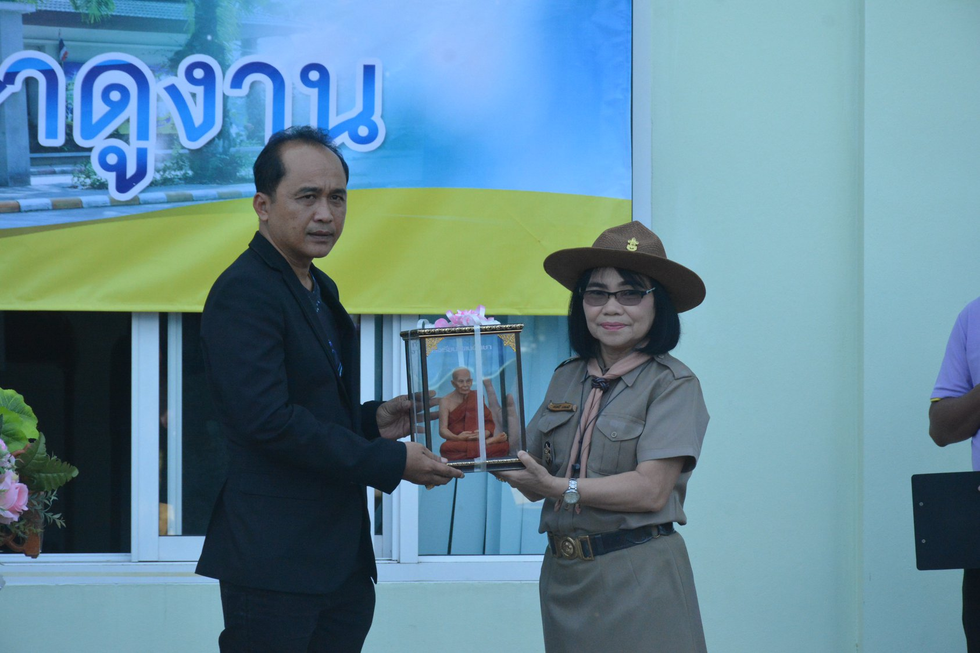

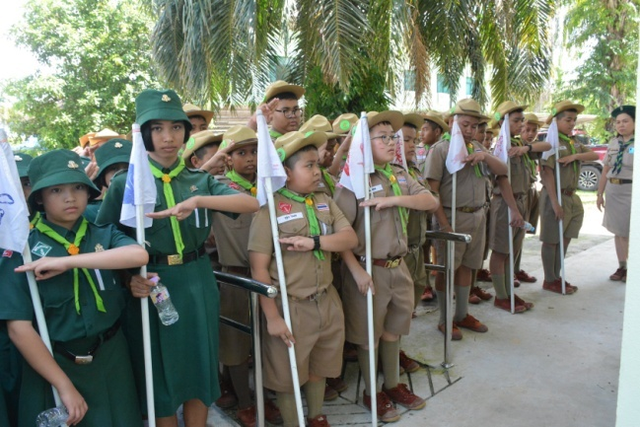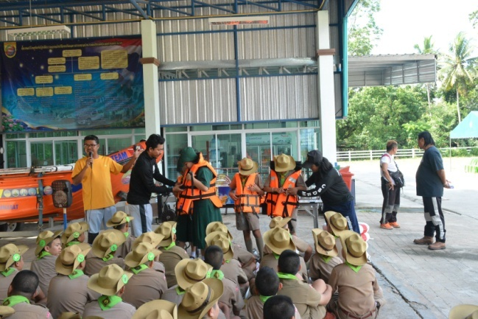

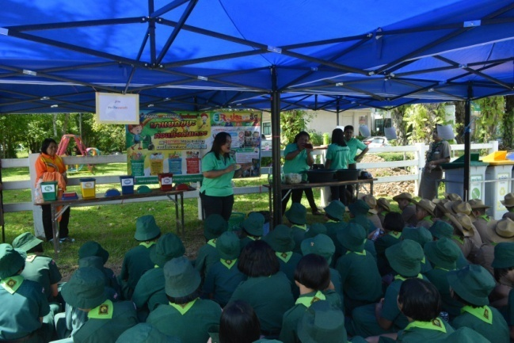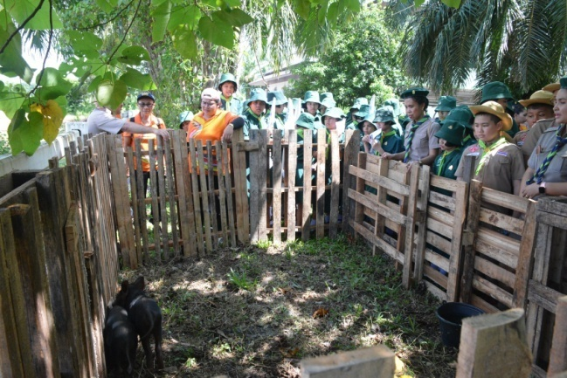

**องค์การบริหารส่วนตำบลตาเซะ อำเภอเมืองยะลา จังหวัดยะลา**

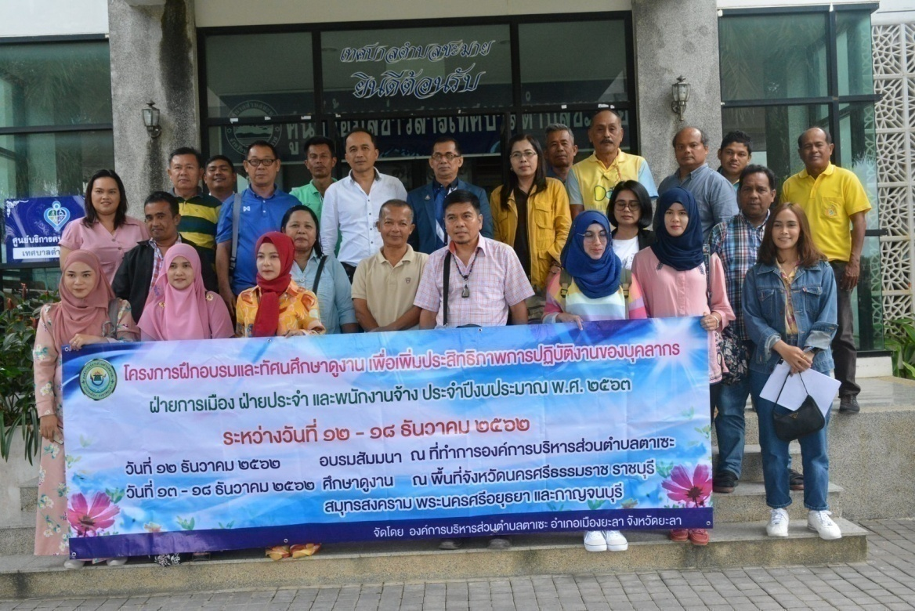

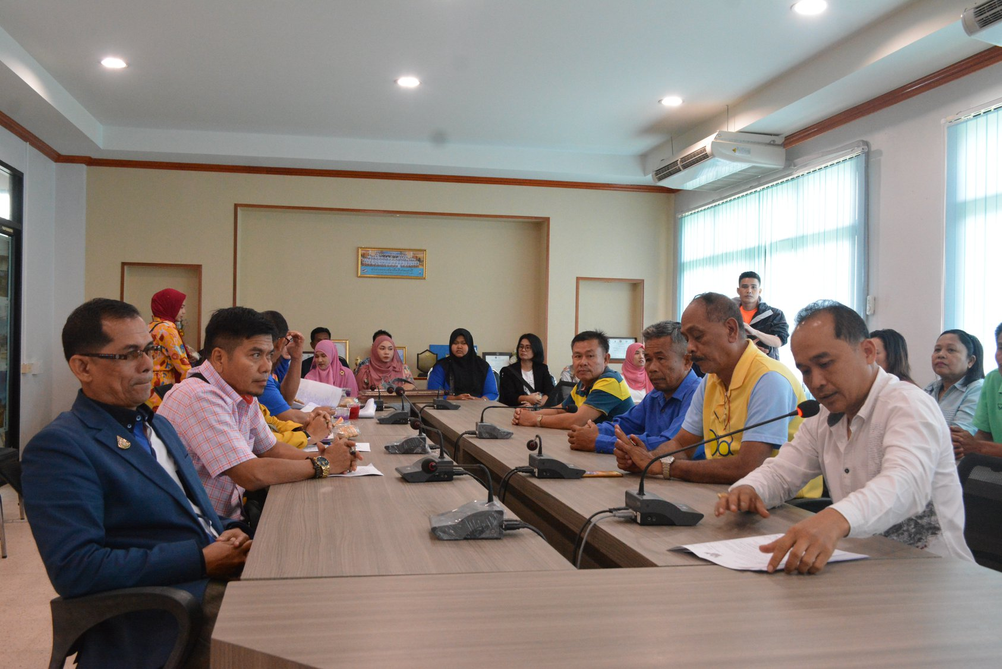

**องค์การบริหารส่วนตำบลหนองผักแว่น ถนนหนองน้ำใส-ท่ามะนาว   
ตำบลหนองผักแว่น อำเภอท่าหลวง จังหวัดลพบุรี**

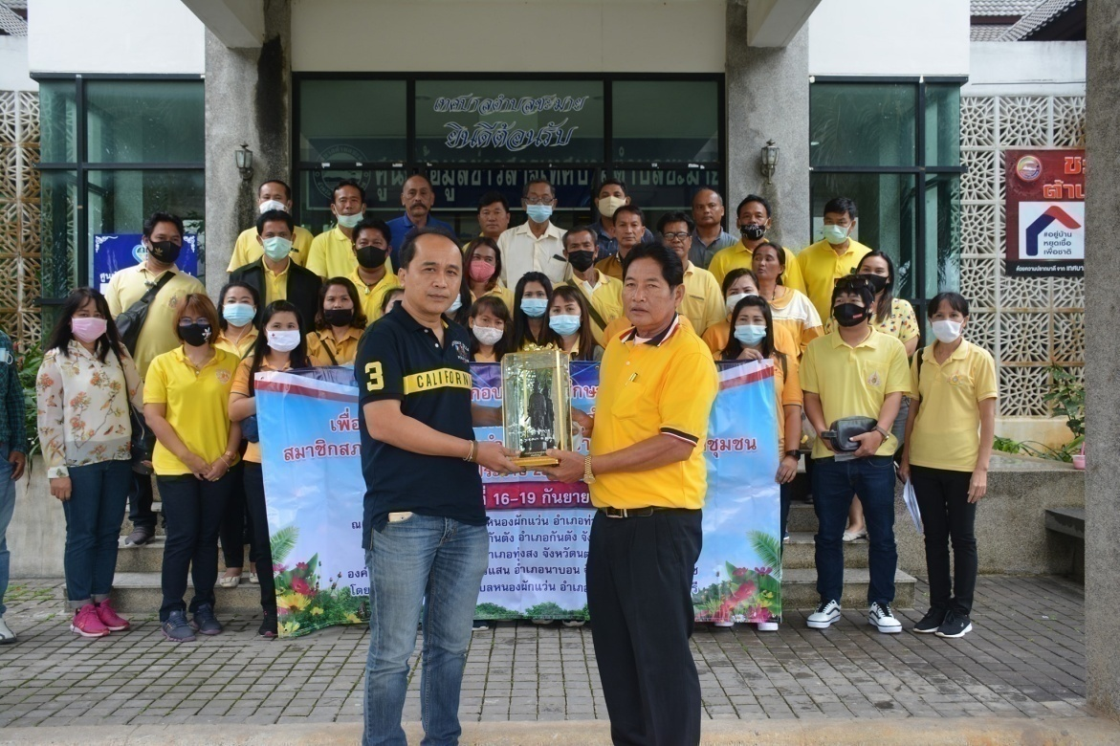

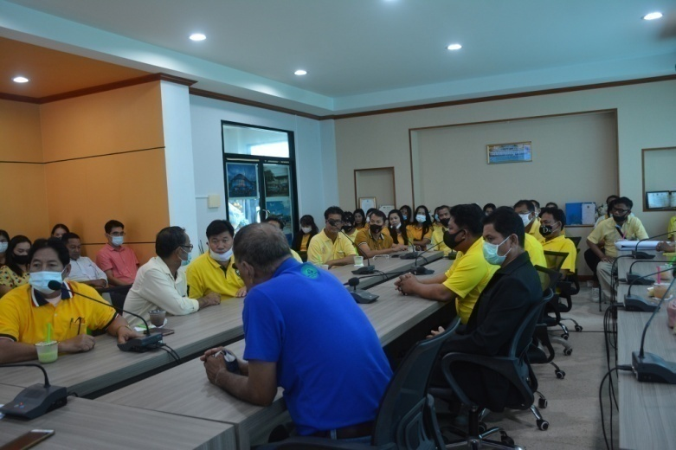

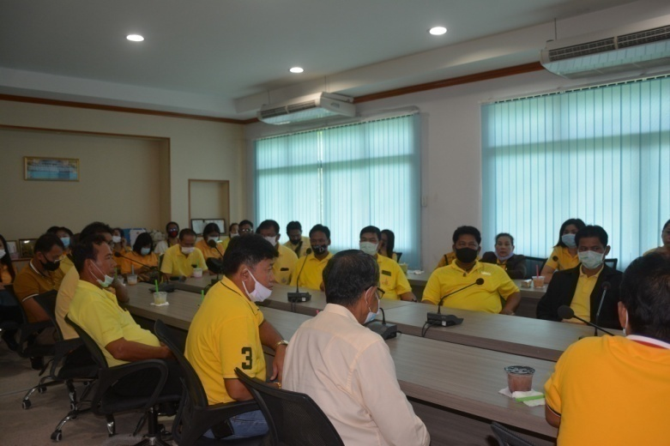

**2.4 ผลสรุปภาพรวม**

จากการพัฒนาเทศบาลตำบลชะมาย ซึ่งถือว่าประสบความสำเร็จในระดับหนึ่งเป็นไปและสอดคล้องตามแผนพัฒนาเทศบาล วิสัยทัศน์ของเทศบาล ประชาชนมีส่วนร่วมและให้ความร่วมมือในงานของเทศบาลทุกกิจกรรม อีกทั้งมีรางวัลจากสถาบันต่างๆ เป็นเครื่องการันตีผลการพัฒนา ประชาชนมีความพึงพอใจต่อเทศบาลตำบลชะมายในภาพรวม อยู่ในระดับมาก มีหน่วยงาน องค์กรปกครองส่วนท้องถิ่นอื่นสถาบันการศึกษาเข้ามาดูงานอย่างต่อเนื่องสร้างความภาคภูมิใจแก่ประชาชนและเทศบาลตำบลชะมายเป็นอย่างมาก แต่ทั้งนี้เพื่อให้การพัฒนาเทศบาลตำบลชะมายเกิดความยั่งยืน สร้างประโยชน์สุขแก่ประชาชนได้อย่างสูงสุดเทศบาลตำบลชะมายจะต้องเน้นการพัฒนาเพื่อสร้างทีม พัฒนาทีมเพื่อสร้างงาน พัฒนางานเพื่อสร้างคุณภาพ พัฒนาคุณภาพเพื่อสร้างมาตรฐานและเพื่อความสุขของคนชะมาย **“นำสู่ชะมายมั่นคง อนาคตยั่งยืน”**